ĐẠI HỌC QUỐC GIA TP. HỒ CHÍ MINH
TRƯỜNG ĐẠI HỌC CÔNG NGHỆ THÔNG TIN
KHOA KỸ THUẬT MÁY TÍNH

NGUYỄN HOÀNG NAM – 22520916

KHÓA LUẬN TỐT NGHIỆP
NGHIÊN CỨU VÀ ỨNG DỤNG LỚP TÍCH CHẬP LƯỢNG TỬ (QUANVOLUTION) TRONG PHÂN LOẠI ẢNH Y TẾ MEDMNIST, SO SÁNH CÔNG BẰNG VỚI KIẾN TRÚC CNN CỔ ĐIỂN
Symmetrical Empirical Evaluation of Trainable versus Fixed Quanvolutional Filters in Medical Image Classification: A Rigorous, Reproducible Benchmark on MedMNIST

KỸ SƯ NGÀNH KỸ THUẬT MÁY TÍNH
TP. HỒ CHÍ MINH, 2026

ĐẠI HỌC QUỐC GIA TP. HỒ CHÍ MINH
TRƯỜNG ĐẠI HỌC CÔNG NGHỆ THÔNG TIN
KHOA KỸ THUẬT MÁY TÍNH

NGUYỄN HOÀNG NAM – 22520916
KHÓA LUẬN TỐT NGHIỆP
NGHIÊN CỨU VÀ ỨNG DỤNG LỚP TÍCH CHẬP LƯỢNG TỬ (QUANVOLUTION) TRONG PHÂN LOẠI ẢNH Y TẾ MEDMNIST, SO SÁNH CÔNG BẰNG VỚI KIẾN TRÚC CNN CỔ ĐIỂN
GIẢNG VIÊN HƯỚNG DẪN
ThS. Nguyễn Duy Xuân Bách
TP. HỒ CHÍ MINH, 2026

Chữ ký xác nhận của Cán bộ phản biện (CBPB) sau bảo vệ — theo yêu cầu chỉnh sửa của Hội đồng:
………………………………………

THÔNG TIN HỘI ĐỒNG CHẤM KHÓA LUẬN TỐT NGHIỆP
Hội đồng chấm khóa luận tốt nghiệp, thành lập theo Quyết định số ……… ngày ……… của Hiệu trưởng Trường Đại học Công nghệ Thông tin.

LỜI CẢM ƠN
<Điền: Lời cảm ơn ThS. Nguyễn Duy Xuân Bách — GVHD, Khoa Kỹ thuật Máy tính UIT; quý thầy cô khoa; gia đình, bạn bè.>

MỤC LỤC
<Chèn Table of Contents tự động của Word sau khi hoàn tất nội dung (References → Table of Contents).>

DANH MỤC HÌNH
Hình 3.1: Sơ đồ pipeline Quanvolution đối xứng (mạch 4-qubit + head cổ điển)
Hình 3.2: So sánh feature map — tích chập cổ điển và expectation value lượng tử
Hình 3.3: Kiến trúc phần mềm hệ thống (4 tầng: dữ liệu → mô hình → thí nghiệm → đầu ra)
Hình 4.1: Kết quả 10-seed BreastMNIST trên 6 metrics (5 mô hình)
Hình 4.2: Kết quả 10-seed OCTMNIST trên 6 metrics (6 mô hình)
Hình 4.3: Đường hội tụ train/val trên BreastMNIST và OCTMNIST
Hình 4.4: Quỹ đạo góc quay θ(t) của mạch trainable_strongly qua 20 epochs
Hình 4.5: Động học chuẩn gradient L2 (seed-mean ± std)
Hình 4.6: Biểu đồ circuit ablation 6 cấu hình trên BreastMNIST (GĐ2)

DANH MỤC BẢNG
Bảng 1.1: Tóm tắt phạm vi và thiết lập nghiên cứu
Bảng 3.1: Ba họ ansatz và số tham số tương ứng
Bảng 3.2: Phân rã tham số giữa feature extractor và classifier head
Bảng 3.3: Thành phần mã nguồn và vai trò trong pipeline
Bảng 3.4: Cấu hình huấn luyện chi tiết (hyperparameter)
Bảng 3.5: Tóm tắt bộ chỉ số đánh giá và đặc tính độ nhạy lệch lớp
Bảng 4.1: Kết quả 10-seed BreastMNIST (mean ± sample std, CI 95%)
Bảng 4.2: Kết quả 10-seed OCTMNIST (mean ± sample std, CI 95%)
Bảng 4.3: Kiểm định thống kê các cặp so sánh then chốt
Bảng 4.4: Circuit ablation — ROC-AUC 6 cấu hình mạch
Bảng 4.5: Độ trễ suy luận CPU và chi phí tính toán

DANH MỤC TỪ VIẾT TẮT
QML: Quantum Machine Learning
QNN: Quanvolutional Neural Network
CNN: Convolutional Neural Network
VQC: Variational Quantum Circuit
NISQ: Noisy Intermediate-Scale Quantum
CAD: Computer-Aided Diagnosis
ROC-AUC: Area Under the Receiver Operating Characteristic Curve
PR-AUC: Area Under the Precision-Recall Curve
MCC: Matthews Correlation Coefficient
CI: Confidence Interval
BN: Batch Normalization

TÓM TẮT KHÓA LUẬN
Chẩn đoán hỗ trợ bằng máy học (CAD) trên ảnh y tế thường phải đối mặt với hai ràng buộc cùng lúc: dữ liệu có nhãn khan hiếm và mất cân bằng lớp, trong khi các kiến trúc CNN cổ điển với hàng triệu tham số dễ rơi vào overfitting trên dữ liệu nhỏ. Máy học lượng tử (QML) trong kỷ nguyên NISQ hứa hẹn một hướng tiếp cận khác: ánh xạ dữ liệu vào không gian Hilbert via mạch lượng tử tham số hóa. Tuy nhiên, phần lớn nghiên cứu hiện có thiếu tính công bằng trong so sánh: baseline cổ điển chưa được huấn luyện nghiêm túc, tầng phân loại không được cô lập, và hiếm khi có đánh giá đa seed kèm kiểm định thống kê.
Khóa luận xây dựng một khung đánh giá đối xứng 1:1 trên hai bộ dữ liệu y tế chuẩn MedMNIST v2 — BreastMNIST (780 ảnh siêu âm vú, nhị phân, lệch lớp) và OCTMNIST (subset cân bằng 5,000 ảnh võng mạc, 4 lớp) — so sánh ba nhóm mô hình: mạch tích chập lượng tử tĩnh (fixed), mạch tích chập lượng tử tự học (trainable), và baseline CNN cổ điển đối xứng tối thiểu. Toàn bộ thí nghiệm chuẩn hóa trên 10 hạt giống độc lập × 20 epochs, đánh giá 6 metrics lâm sàng, kiểm chứng bằng paired t-test, Wilcoxon signed-rank, khoảng tin cậy 95% và Cohen’s d.
Kết quả chính: (1) Ưu thế lượng tử phụ thuộc chặt chẽ vào chế độ dữ liệu — trên BreastMNIST, mạch tĩnh basic_L2 đạt ROC-AUC cao nhất 0.8521 ± 0.0095 (vượt CNN 0.8336 ± 0.0259 với p = 0.0298) và mạch strongly_L2 đạt PR-AUC cao nhất 0.9182 ± 0.0071 với độ lệch chuẩn nhỏ hơn khoảng 2.7 lần; ngược lại trên OCTMNIST, CNN cổ điển áp đảo toàn bộ cấu hình lượng tử (0.7505 ± 0.0240, d = +2.108). (2) Mạch tĩnh 0 tham số cung cấp Quantum Inductive Bias mạnh mẽ trên dữ liệu nhỏ. (3) Khả năng tự học của mạch chỉ mang tính cục bộ trong cùng họ ansatz: mạch trainable_strongly vượt fixed_strongly (Δ = +0.0232, d = +1.050) nhưng chỉ hòa với một mạch ngẫu nhiên được chọn phù hợp. Chi phí: mô phỏng CPU chậm ~710 lần so với tích chập cổ điển, đòi hỏi chiến lược precompute feature maps.
Khóa luận đóng góp: một khung benchmark đối xứng, khả tái lập hoàn toàn; phân định thực nghiệm ranh giới ứng dụng của quanvolution; và bộ tài liệu kiểm định số liệu tự động.
Từ khóa: Quantum Machine Learning; Quanvolutional Neural Networks; MedMNIST; Medical Image Classification; Quantum Inductive Bias; Reproducible Benchmark

CHƯƠNG 1. MỞ ĐẦU
1.1. Lý do chọn đề tài
Chẩn đoán hỗ trợ bằng máy học (Computer-Aided Diagnosis — CAD) trên ảnh y tế — siêu âm, chụp cắt lớp quang học (OCT), tổ chức bệnh học — là một trong những hướng ứng dụng thành công nhất của học sâu hiện đại [12], [7]. Tuy nhiên, trong bối cảnh lâm sàng thực tế, dữ liệu có nhãn thường khan hiếm, quá trình gán nhãn đòi hỏi chuyên môn y khoa, và phân bố lớp thường lệch nặng (ví dụ số ca ác tính ít hơn nhiều so với lành tính). Trong khi đó, các kiến trúc CNN cổ điển với hàng triệu tham số được thiết kế cho vùng dữ liệu quy mô web (hàng triệu ảnh), khi áp đặt lên vùng dữ liệu nhỏ chúng dễ overfitting và mất khả năng tổng quát hóa [17].
Quy trình sàng lọc lâm sàng hiện đại trong chẩn đoán hình ảnh y tế đòi hỏi sự phối hợp chặt chẽ giữa các kỹ thuật viên chụp chiếu và đội ngũ bác sĩ chuyên khoa giàu kinh nghiệm. Trong các chương trình tầm soát diện rộng, khối lượng hình ảnh thu nhận từ các cơ sở y tế tạo ra áp lực rất lớn đối với nguồn nhân lực y tế. Sự xuất hiện của các hệ thống chẩn đoán hỗ trợ bằng máy học (CAD) không nhằm thay thế vai trò chuyên môn của bác sĩ, mà đóng vai trò như một cơ chế tham vấn thứ hai độc lập, giúp rút ngắn thời gian phân tích, phát hiện sớm các dấu hiệu vi mô và giảm thiểu tối đa tỷ lệ bỏ sót ca bệnh do hiện tượng quá tải hoặc mệt mỏi thị giác trong ca làm việc kéo dài.
Hai kỹ thuật hình ảnh được khảo sát trong nghiên cứu này đại diện cho hai phương thái chẩn đoán đặc thù: siêu âm tuyến vú (Breast Ultrasound — BUS) và chụp cắt lớp quang học võng mạc (Optical Coherence Tomography — OCT). Siêu âm tuyến vú là phương pháp không xâm lấn, không sử dụng bức xạ ion hóa, đặc biệt hiệu quả trong việc đánh giá các tổn thương ở phụ nữ có mô tuyến vú đặc — nhóm đối tượng mà chụp X-quang tuyến vú truyền thống thường bị suy giảm đáng kể độ nhạy do hiện tượng che khuất tổn thương. Tuy nhiên, ảnh siêu âm thường chứa nhiễu đốm âm học (acoustic speckle noise), độ tương phản biên kém và sự biến thiên lớn theo thao tác đầu dò của người chụp. Ngược lại, OCT là kỹ thuật chụp cắt lớp vi thể quang học không xâm lấn có độ phân giải siêu cao bậc micromet, cho phép hiển thị rõ nét từng lớp giải phẫu tế bào của võng mạc nhằm chẩn đoán các bệnh lý đáy mắt nguy hiểm như tân mạch hắc mạc (CNV), phù hoàng điểm do đái tháo đường (DME), hay thoái hóa võng mạc do tích tụ chất drusen. Cả hai phương thái đều đòi hỏi các mô hình trích xuất đặc trưng có độ ổn định cao trước nhiễu và khả năng nắm bắt các tương quan cấu trúc cục bộ.
Một rào cản mang tính bản chất trong phân tích ảnh y tế là bài toán mất cân bằng dữ liệu (class imbalance). Trong các đợt tầm soát cộng đồng, số lượng ca bệnh lý hiểm nghèo luôn chiếm tỷ lệ thiểu số so với các ca bình thường hoặc tổn thương lành tính. Khi huấn luyện các mô hình học sâu thông thường, hàm mất mát toàn cục dễ bị chi phối bởi lớp đa số, khiến mô hình có xu hướng dự đoán thiên lệch về lớp lành tính để tối ưu hóa độ chính xác tổng thể (Accuracy). Trong y khoa, chi phí của lỗi âm tính giả (False Negative — bỏ sót một bệnh nhân ung thư hoặc bỏ sót tổn thương võng mạc đe dọa thị lực) gây ra tổn thất sinh mạng và sức khỏe nghiêm trọng hơn rất nhiều so với lỗi dương tính giả (False Positive — chỉ định làm thêm xét nghiệm sinh thiết kiểm tra lại). Do đó, việc xây dựng các bộ trích xuất đặc trưng có thiên kiến quy nạp bền vững, kết hợp cùng hệ thống chỉ số đánh giá đa chiều nhạy với lớp thiểu số, là yêu cầu sống còn cho các hệ thống CAD triển khai thực tế.
Máy học lượng tử (Quantum Machine Learning — QML) trong kỷ nguyên NISQ (Noisy Intermediate-Scale Quantum) đưa ra một hướng tiếp cận khác biệt về mặt biểu diễn: mã hóa dữ liệu vào không gian trạng thái Hilbert 2^N chiều qua mạch lượng tử tham số hóa [4], [5]. Năm 2020, Henderson et al. [8] đề xuất Quanvolutional Neural Network (Quanvolution): dùng mạch lượng tử nhỏ như một bộ lọc không gian trượt trên ảnh, biến đổi từng patch cục bộ thành các kênh feature map. Giả thuyết nghiên cứu là mạch lượng tử có thể tạo ra một "thiên kiến quy nạp lượng tử" (Quantum Inductive Bias) — khai thác siêu vị và rối lượng tử để chụp các đặc trưng topo mà tích chập tuyến tính cổ điển khó tiếp cận [10].
Tuy vậy, khảo sát literature cho thấy ba khoảng trống phương pháp luận: (L1) baseline cổ điển thường yếu hoặc không đối xứng tham số, khiến không thể quy kết hiệu năng cho thành phần lượng tử; (L2) đánh giá thường chỉ trên 1–3 lần chạy, thiếu khoảng tin cậy và kiểm định ý nghĩa; (L3) tranh luận mạch tĩnh hay mạch tự học tối ưu chưa được lượng hóa trên cùng một thiết lập. Đề tài khóa luận này được chọn để trả lời các khoảng trống đó bằng một khung benchmark đối xứng, đa seed và khả tái lập hoàn toàn.
1.2. Mục tiêu nghiên cứu
Đề tài theo đuổi bốn mục tiêu: (1) xây dựng ≥ 1 mô hình quanvolution hoạt động end-to-end trên bộ dữ liệu y tế chuẩn MedMNIST; (2) thiết lập so sánh công bằng với baseline CNN cổ điển — hai phía có tầng phân loại giống hệt nhau và tổng tham số cùng cỡ; (3) đánh giá đa seed (10 hạt giống) với 6 metrics phù hợp dữ liệu y tế lệch lớp, kèm kiểm định thống kê kép; (4) phân tích trung thực ranh giới hiệu quả của quanvolution theo chế độ dữ liệu và theo vai trò mạch tĩnh/tự học.
1.3. Đối tượng và phạm vi nghiên cứu
Đối tượng: lớp tích chập lượng tử 4-qubit với mã hóa góc (angle encoding) và phép đo kỳ vọng Pauli-Z, trên hai bộ dữ liệu BreastMNIST và OCTMNIST của MedMNIST v2 [19]. Phạm vi: ảnh 28×28 grayscale; patch 2×2 stride 2; mô phỏng statevector không nhiễu (default.qubit); OCTMNIST dùng subset cân bằng 5,000 ảnh từ bộ ~97,000 ảnh gốc để đảm bảo khả năng chạy đa seed trên CPU. Phần cứng lượng tử vật lý ngoài phạm vi của khóa luận.
Nhằm minh bạch hóa các giới hạn phương pháp luận và tạo tiền đề đối chứng cho toàn bộ luận văn, Bảng 1.1 tổng hợp chi tiết phạm vi thiết lập thực nghiệm, bao gồm các bộ dữ liệu, kiến trúc mô hình, cơ chế lượng tử, bộ chỉ số đánh giá và protocol kiểm định thống kê được áp dụng xuyên suốt nghiên cứu.
Bảng 1.1: Tóm tắt phạm vi và thiết lập nghiên cứu (Nguồn: tác giả tổng hợp)
Tiêu chí phân tích | Cấu hình thiết lập trong khóa luận | Ghi chú phương pháp luận
Bộ dữ liệu thực nghiệm | BreastMNIST v2 (nhị phân, 780 ảnh) và OCTMNIST v2 (4 lớp, 5,000 ảnh subset) | Đại diện hai thái cực: dữ liệu nhỏ/lệch lớp và dữ liệu lớn/đa lớp.
Kích thước ảnh đầu vào | 28 × 28 pixel, ảnh đơn sắc (grayscale), chuẩn hóa [0, 1] | Chuẩn hóa theo benchmark MedMNIST v2 [19].
Cơ chế trích xuất cục bộ | Cửa sổ trượt 2 × 2 pixel, bước trượt stride = 2, không đệm (valid padding) | Lưới 14 × 14 vị trí trích xuất (tổng cộng 196 patch cục bộ mỗi ảnh).
Mạch lượng tử (Quanvolution) | 4-qubit, mã hóa góc RY(π·x_i), đo kỳ vọng Pauli-Z ⟨Z_i⟩ | Sinh ra tensor đặc trưng kích thước 4 × 14 × 14 (784 chiều).
Họ ansatz khảo sát | 3 họ: BasicEntanglerLayers, StronglyEntanglingLayers, RandomLayers | Khảo sát cấu trúc vướng víu từ đơn giản đến phức tạp, độ sâu L ∈ {1, 2}.
Baseline cổ điển đối xứng | 1 lớp Conv2D(1→4, kernel 2×2, stride 2, có bias) | Đầu ra 4 × 14 × 14 (784 chiều), đối xứng 1:1 với mạch lượng tử.
Head phân loại chung | BatchNorm2d(4) → ReLU → Flatten → Linear(784, K) | Cố định kiến trúc head; K=2 (1,570 tham số) hoặc K=4 (3,140 tham số).
Chế độ mạch lượng tử | Mạch tĩnh (Fixed, 0 tham số) và Mạch tự học (Trainable, 8 hoặc 24 tham số) | So sánh vai trò điều hòa cấu trúc cố định so với vi phân lượng tử.
Bộ chỉ số đánh giá | 6 metrics: Accuracy, Balanced Accuracy, F1 macro, MCC, ROC-AUC, PR-AUC | Đánh giá đa chiều, đặc biệt nhạy với dữ liệu mất cân bằng y tế.
Hạt giống ngẫu nhiên | 10 seeds cố định: S = {0, 42, 100, 2023, 777, 999, 1234, 5678, 1111, 2222} | Triệt tiêu biến động khởi tạo, bảo đảm khả năng tái lập hoàn toàn.
Kiểm định thống kê | Paired Student’s t-test, Wilcoxon signed-rank (α = 0.05), Cohen’s d, CI 95% | Đánh giá độ tin cậy kép (tham số và phi tham số) kèm kích thước hiệu ứng.
1.4. Phương pháp nghiên cứu
Phương pháp thực nghiệm có đối chứng: huấn luyện và đánh giá năm cấu hình (Classical CNN, Fixed Basic, Fixed Strongly, Trainable Basic, Trainable Strongly, kèm quán quân tĩnh random_L1 từ giai đoạn khảo sát) trên cùng pipeline, cùng protocol và cùng bộ hạt giống; kiểm định ý nghĩa bằng paired t-test và Wilcoxon signed-rank; đo kích thước hiệu ứng bằng Cohen’s d; báo cáo mean ± sample std và khoảng tin cậy 95%.
1.5. Đóng góp của đề tài
Khóa luận có bốn đóng góp chính: (C1) khung benchmark đối xứng 1:1 với ma trận so sánh ba tầng; (C2) lượng hóa tham số và chi phí phần cứng của kernel lượng tử (0 tham số tĩnh so với 24 tham số tự học; 220 ms so với 0.31 ms mỗi ảnh trên CPU); (C3) phân định thực nghiệm ranh giới hiệu quả theo chế độ dữ liệu; (C4) kiểm tra động học gradient như một sanity check Barren Plateaus.
1.6. Cấu trúc luận văn
Luận văn gồm sáu chương. Chương 2 trình bày tổng quan lý thuyết về học sâu y tế, máy học lượng tử NISQ, mạng quanvolution, các nghiên cứu liên quan và phân tích bộ chuẩn MedMNIST. Chương 3 mô tả chi tiết phương pháp nghiên cứu: kiến trúc pipeline đối xứng, cơ chế mã hóa lượng tử, các biến thể ansatz, hồ sơ thiết kế phần mềm, hệ thống 6 chỉ số đánh giá, hai chiến lược tính toán và kiểm chứng đạo hàm vật lý. Chương 4 trình bày thiết lập thực nghiệm, kết quả trên hai bộ dữ liệu BreastMNIST và OCTMNIST, động học tối ưu, khảo sát ablation và phân tích chi phí tính toán. Chương 5 thảo luận và kết luận về những đóng góp mới. Chương 6 đề xuất các hướng phát triển tiếp theo.

CHƯƠNG 2. TỔNG QUAN
2.1. Học sâu trong phân tích ảnh y tế
Học sâu đã trở thành trụ cột của phân tích ảnh y tế hiện đại, từ phân loại tổ chức bệnh học, phát hiện tổn thương võng mạc đến phân đoạn khối u [12]. Esteva et al. [7] chỉ ra rằng các mô hình sâu có thể đạt độ chính xác ngang chuyên gia y khoa trên nhiều tác vụ da liễu và chẩn đoán hình ảnh. Tuy nhiên, thành công đó gắn liền với vùng dữ liệu lớn: ImageNet quy mô hàng triệu ảnh cho phép CNN học được phổ đặc trưng tổng quát. Trên dữ liệu y tế, ràng buộc ngược lại xuất hiện — gán nhãn tốn chi phí chuyên môn, phân bố lớp lệch tự nhiên — khiến tăng cường dữ liệu (data augmentation) [17] và các kiến trúc gọn nhẹ trở thành yêu cầu bắt buộc thay vì tùy chọn. Điều này đặt ra câu hỏi nghiên cứu: ngoài tăng dữ liệu, có tồn tại một "biến đổi đặc trưng" có cấu trúc nào đó giúp head phân loại học tốt hơn trên vùng dữ liệu nhỏ hay không — và biến đổi lượng tử là một ứng viên.
Trong nỗ lực khắc phục sự khan hiếm dữ liệu y tế, kỹ thuật học chuyển giao (transfer learning) từ các mạng nơ-ron tích chập tiền huấn luyện trên các tập dữ liệu tự nhiên quy mô lớn như ImageNet đã được ứng dụng rộng rãi trong nhiều nghiên cứu lâm sàng. Tuy nhiên, sự dịch chuyển miền biểu diễn (domain shift) giữa ảnh thế giới thực (ba kênh màu RGB, các vật thể kích thước lớn, tương phản màu sắc phong phú) và ảnh chẩn đoán y tế (thường là ảnh đơn sắc một kênh, độ tương phản thấp, tổn thương mang tính vi thể) đặt ra những giới hạn căn bản. Các bộ lọc tích chập học từ ảnh tự nhiên thường tập trung vào màu sắc và kết cấu bề mặt vĩ mô, dễ bỏ qua các tương quan cấu trúc tinh tế của mô bệnh học. Hơn nữa, việc tinh chỉnh các mạng có hàng chục triệu tham số trên tập dữ liệu y tế chỉ vài trăm mẫu thường đối mặt với nguy cơ suy biến biểu diễn hoặc overfitting nghiêm trọng, đòi hỏi các cơ chế trích xuất đặc trưng gọn nhẹ, có cấu trúc chặt chẽ và không phụ thuộc vào trọng số tiền huấn luyện khổng lồ.
Bên cạnh quy mô dữ liệu nhỏ, tính chất mất cân bằng lớp tự nhiên trong dữ liệu y tế là nguyên nhân khiến việc sử dụng độ chính xác tổng thể (Accuracy) đơn lẻ trở thành một sai lầm phương pháp luận phổ biến. Trên một tập dữ liệu có 80% mẫu lành tính và 20% mẫu ác tính, một bộ phân loại tầm thường luôn dự đoán nhãn lành tính vẫn đạt được Accuracy 80%, song độ nhạy lâm sàng đối với các ca bệnh hiểm nghèo lại bằng 0%. Hiện tượng này che giấu sự bất lực của mô hình trong việc phân loại lớp thiểu số. Do đó, các nghiên cứu chẩn đoán hình ảnh y sinh bắt buộc phải sử dụng các chỉ số phản ánh trung thực phân bố lỗi như Balanced Accuracy (trung bình cộng giữa Sensitivity và Specificity), điểm F1 trung bình vĩ mô (F1-score macro), hệ số tương quan Matthews (MCC) và diện tích dưới đường cong Precision-Recall (PR-AUC) — thước đo phản ánh độ chính xác thực chất khi xếp hạng các mẫu dương tính hiếm gặp mà không bị thổi phồng bởi lớp đa số.
2.2. Máy học lượng tử trong kỷ nguyên NISQ
QML nghiên cứu việc dùng mạch lượng tử tham số hóa (Variational Quantum Circuit — VQC) như một khối tính toán học được trong mô hình lai lượng tử–cổ điển [4], [5]. Trong kỷ nguyên NISQ, các máy lượng tử có quy mô vài trăm qubit nhưng chưa hiệu chỉnh lỗi, nên các thuật toán khả thi phải nông, ít cổng và chịu được nhiễu. Một trục tranh luận quan trọng được Schuld và Killoran [15] nêu ra: mục tiêu "đánh bại cổ điển" (quantum advantage) có thể không phải thước đo phù hợp cho QML trong giai đoạn hiện tại; giá trị thực nằm ở việc hiểu khi nào và vì sao mô hình lượng tử mang lại lợi thế, và thước đo đánh giá phải công bằng. Huang et al. [10] chứng minh bằng lý thuyết rằng lợi thế của mô hình lượng tử phụ thuộc chặt vào bản chất dữ liệu — mệnh đề "power of data" — trực tiếp truyền cảm hứng cho thiết kế hai chế độ dữ liệu của đề tài này. Kübler et al. [11] chỉ ra rằng quantum kernel có thiên kiến quy nạp riêng ưu thế với dữ liệu có cấu trúc đối xứng.
Mạch lượng tử biến phân (Variational Quantum Circuit — VQC) trong kỷ nguyên NISQ thường được cấu thành từ ba thành phần cơ bản: khối mã hóa trạng thái lượng tử (quantum state preparation), khối biến phân tham số hóa U(θ) gồm các cổng quay đơn qubit và các cổng vướng víu (entangling gates), và khối đo lường để thu thập các giá trị kỳ vọng lượng tử ⟨M⟩. Việc lựa chọn chiến lược mã hóa đóng vai trò quyết định đến hiệu năng của mô hình. Trong khi mã hóa biên độ (amplitude encoding) cho phép nén 2^N giá trị cổ điển vào N qubit nhưng đòi hỏi mạch lượng tử khởi tạo có độ sâu lớn và rất nhạy cảm với nhiễu phần cứng, mã hóa góc (angle encoding) biến đổi từng đặc trưng pixel thành góc quay của cổng lượng tử đơn qubit (ví dụ RY(π·x_i)) với độ sâu mạch O(1), bảo toàn nguyên vẹn tính cục bộ không gian của patch ảnh. Một rào cản lý thuyết lớn trong tối ưu hóa VQC là hiện tượng sườn phẳng cằn cỗi (Barren Plateaus) được phát hiện bởi McClean et al. [14]. Khi số lượng qubit tăng lên và mạch vướng víu có độ sâu lớn, gradient của hàm mục tiêu theo các tham số góc quay bị triệt tiêu theo hàm mũ Var[∂_θ ⟨M⟩] ∈ O(1/2^N), khiến việc huấn luyện bằng thuật toán gradient descent bị đình trệ. Tuy nhiên, đối với kiến trúc quanvolution sử dụng kernel kích thước nhỏ (4-qubit) và độ sâu nông (L=1 hoặc L=2), không gian trạng thái Hilbert 16 chiều là đủ nhỏ để nguy cơ barren plateaus được kiểm soát, mở ra cơ hội tối ưu hóa gradient thực tế mà không bị suy biến không gian tìm kiếm.
2.3. Quanvolutional Neural Network
Henderson et al. [8] giới thiệu Quanvolution: một mạch lượng tử nhỏ đóng vai trò bộ lọc tích chập phi tuyến. Với ảnh đầu vào, một cửa sổ patch (ví dụ 2×2) được mã hóa vào các qubit bằng cổng quay góc tỉ lệ cường độ pixel; mạch biến phân biến đổi trạng thái; các kỳ vọng Pauli-Z trên từng qubit được đo để tạo thành các kênh feature map output. So với tích chập cổ điển, quanvolution có ba điểm khác biệt về bản chất: (i) biến đổi phi tuyến xuất phát tự nhiên từ phép đo lượng tử; (ii) không gian đặc trưng hàm ý 2^N chiều; (iii) tham số của mạch có thể cố định (random/fixed) hoặc tự học (trainable) — trục so sánh trung tâm của khóa luận này.
Một câu hỏi kiến trúc căn bản trong việc thiết kế mạng quanvolution là sự đánh đổi giữa hai chiến lược tính toán: mạch lượng tử cố định (Fixed/Precomputed Quanvolution) và mạch lượng tử tự học (Trainable Quanvolution). Với mạch tĩnh, các góc quay của mạch lượng tử được cố định theo một cấu trúc thiết kế sẵn hoặc khởi tạo ngẫu nhiên nhưng giữ nguyên trong suốt quá trình học. Cách tiếp cận này cho phép tính toán trước (precompute) toàn bộ các bản đồ đặc trưng lượng tử của tập dữ liệu một lần duy nhất và lưu vào bộ nhớ, giúp giảm chi phí huấn luyện của các lần lặp hạt giống xuống mức tối thiểu (vài giây cho mỗi hạt giống), đồng thời mạch tĩnh đóng vai trò như một bộ lọc cố định tạo ra sự ràng buộc cấu trúc (structural regularizer), hạn chế việc mạng bị overfitting trên các tập dữ liệu nhỏ. Ngược lại, chiến lược mạch tự học cho phép các tham số góc quay θ được cập nhật đồng thời với các trọng số của head phân loại thông qua lan truyền ngược. Về mặt lý thuyết, điều này mở ra khả năng thích nghi không gian đặc trưng lượng tử theo từng bài toán cụ thể, song chi phí tính toán tăng lên hàng trăm lần do phải mô phỏng lại mạch lượng tử cho từng patch ảnh trong từng epoch, đồng thời làm tăng tính phức tạp của bề mặt tối ưu phi lồi.
2.4. Phân biệt với Quantum Convolutional Neural Network (QCNN)
Cần phân biệt rõ quanvolution với QCNN của Cong et al. [6]. QCNN là mạng lượng tử thuần chủng: toàn bộ dữ liệu được mã hóa vào các qubit, tầng tích chập và pooling đều là các mạch lượng tử, và đầu ra cũng là phép đo lượng tử — thiết kế ban đầu cho bài toán nhận diện pha vật chất, không tương thích trực tiếp với lưới ảnh 2D thông thường. Ngược lại, quanvolution là kiến trúc lai: chỉ tầng trích xuất đặc trưng cục bộ là lượng tử, phần còn lại của mạng hoàn toàn cổ điển. Sự khác biệt này quyết định quanvolution khả thi trên hạ tầng mô phỏng CPU hiện tại với ảnh 28×28, và cũng là lý do đề tài chọn quanvolution thay vì QCNN.
2.5. Các nghiên cứu liên quan trên dữ liệu y tế
2.5.1. Công trình tiên phong của Henderson et al. (2020) và nền tảng Quanvolution
Henderson et al. [8] là nhóm tác giả đầu tiên đề xuất mô hình Quanvolutional Neural Network (Quanvolution), trong đó một mạch lượng tử tham số hóa hoặc ngẫu nhiên được sử dụng như một bộ lọc không gian trượt trên lưới ảnh 2D, biến đổi các patch ảnh cục bộ thành các bản đồ đặc trưng thông qua phép đo kỳ vọng lượng tử. Trên bộ dữ liệu chữ số viết tay MNIST, nghiên cứu đã chứng minh tính khả thi của việc tích hợp các phép biến đổi lượng tử phi tuyến vào quy trình phân loại ảnh cổ điển. Tuy nhiên, công trình của Henderson et al. chỉ dừng lại ở các mạch lượng tử ngẫu nhiên cố định (random quantum circuits) trên các bài toán đơn giản, chưa khảo sát trên ảnh y sinh thực tế và chưa khai thác khả năng học tham số (trainable parameters) của mạch lượng tử. Đặc biệt, nghiên cứu này thiếu một baseline cổ điển được chuẩn hóa đối xứng tham số và chưa áp dụng kiểm định thống kê trên nhiều lần lặp hạt giống độc lập.
2.5.2. Công trình của Hur et al. (2022) và ranh giới với Quantum Convolutional Neural Network (QCNN)
Kế thừa nền tảng mạng tích chập lượng tử thuần chủng QCNN do Cong et al. [6] đề xuất cho vật lý lượng tử, Hur et al. đã phát triển các kiến trúc QCNN lượng tử bảo toàn đối xứng cấu trúc, sử dụng các lớp tích chập và pooling lượng tử để giảm dần số chiều hệ qubit. Tuy nhiên, việc áp dụng QCNN thuần chủng vào phân tích ảnh y tế thông thường đối mặt với hai rào cản kỹ thuật lớn: thứ nhất, việc mã hóa toàn bộ một bức ảnh 2D vào trạng thái lượng tử đòi hỏi số lượng qubit lớn hoặc mạch chuẩn bị trạng thái rất sâu, dễ bị suy hao bởi nhiễu môi trường trong kỷ nguyên NISQ; thứ hai, QCNN thuần chủng không tương thích tự nhiên với các cơ chế điều hòa và bộ tối ưu hóa tiêu chuẩn của học sâu hiện đại. Ngược lại, quanvolution là một kiến trúc lai (hybrid): mạch lượng tử chỉ xử lý cục bộ trên từng patch nhỏ 4-qubit, còn toàn bộ việc tổng hợp thông tin không gian và phân loại được đảm nhiệm bởi các tầng cổ điển. Sự phân định ranh giới này khẳng định tính khả thi và tính tương thích thực tiễn cao hơn của quanvolution trên hạ tầng tính toán hiện nay.
2.5.3. Công trình của Azevedo et al. (2022) về Quantum Transfer Learning trong phát hiện ung thư vú
Azevedo et al. [2] ứng dụng quantum transfer learning cho bài toán phát hiện ung thư vú trên bộ ảnh chụp nhũ ảnh BCDR (825 ảnh, bài toán nhị phân). Kiến trúc của nhóm tác giả sử dụng mạng ResNet18 tiền huấn luyện trên ImageNet để trích xuất 512 đặc trưng cổ điển, sau đó nạp vào một mạch lượng tử 4-qubit dạng dressed quantum circuit và thử nghiệm trên cả bộ mô phỏng và phần cứng thực IBM Quantum (ibm_lagos). Đóng góp đáng chú ý của nghiên cứu là chứng minh tính khả thi của việc triển khai mô hình lượng tử lai trên phần cứng vật lý cho dữ liệu lâm sàng tuyến vú. Tuy nhiên, hạn chế phương pháp luận nằm ở chỗ mô hình baseline cổ điển được so sánh không được chuẩn hóa đối xứng tham số với mạch lượng tử, khiến việc khẳng định ưu thế phân loại thiếu tính thuyết phục nghiêm ngặt. Ngoài ra, việc chỉ đánh giá trên một lần chia tập dữ liệu (single split) duy nhất mà không có độ lệch chuẩn hay kiểm định thống kê khiến kết quả dễ bị chi phối bởi biến động ngẫu nhiên của tập kiểm thử.
2.5.4. Công trình của Matondo-Mvula và Elleithy (2024) trên bộ dữ liệu BreastMNIST
Matondo-Mvula và Elleithy [13] (Entropy 2024) là công trình nghiên cứu có thiết lập gần gũi nhất với đề tài này: áp dụng trực tiếp mạng quanvolution cho bài toán phân loại ung thư vú trên bộ dữ liệu BreastMNIST. Nhóm tác giả sử dụng một kernel lượng tử kích thước 3 × 3 (đòi hỏi 9 qubit, với 15 tham số học mỗi kernel) và buộc phải hạ độ phân giải ảnh từ 28 × 28 về 14 × 14 nhằm giảm tải chi phí mô phỏng. Kết quả thực nghiệm cho thấy mô hình QCNN chỉ đạt 67% test accuracy, thấp hơn đáng kể so với mô hình baseline CNN cổ điển đạt 83.33% validation accuracy. Phân tích sâu về mặt kỹ thuật, kết quả suy giảm này bắt nguồn từ hai nguyên nhân: thứ nhất, việc dùng kernel 3 × 3 dẫn đến không gian trạng thái lượng tử 2^9 = 512 chiều quá rộng cho một mạch nông, dễ gây nghẽn biểu diễn và khó tối ưu hóa; thứ hai, việc hạ kích thước ảnh về 14 × 14 đã xóa bỏ các chi tiết rìa tổn thương vi mô quan trọng của ảnh siêu âm vú. Hơn thế nữa, nghiên cứu này không thực hiện đánh giá đa hạt giống và thiếu hoàn toàn kiểm định ý nghĩa thống kê — đây chính là các khoảng trống phương pháp luận mà khóa luận này tập trung khắc phục triệt để.
2.5.5. Nghiên cứu của Vu et al. (2024) và các hướng tiếp cận tối ưu hóa cấu trúc mạch
Vu, Le và Pham [18] (Quantum Machine Intelligence 2024, bài 29, L. H. Le) đã tiến hành một khảo sát có hệ thống về ảnh hưởng của các thành phần feature trong mạng quanvolution cho bài toán phân loại ảnh tổng quát, chỉ ra rằng việc lựa chọn số lượng qubit, cơ chế mã hóa và cấu trúc liên kết cổng vướng víu quyết định trực tiếp đến chất lượng của bản đồ đặc trưng đầu ra. Cùng hướng nghiên cứu về tối ưu hóa mạch, Altares-López et al. [1] ứng dụng thuật toán di truyền để tự động thiết kế các bản đồ đặc trưng lượng tử, khẳng định không gian thiết kế mạch lượng tử có tính phi lồi cao và việc lựa chọn cấu trúc mạch phù hợp có vai trò then chốt hơn việc tăng số lượng tham số thuần túy. Hoang et al. [9] đề xuất tầng truyền đặc trưng (feature propagation layer) cho HQCNN đa lớp, giải quyết bài toán xử lý theo lô (batching) khi tích hợp mạch lượng tử vi phân vào mạng cổ điển. Nghiên cứu của Kübler et al. [11] về thiên kiến quy nạp của quantum kernel và góc nhìn phản biện của Schuld và Killoran [15] về việc định hình lại mục tiêu nghiên cứu QML đã cung cấp nền tảng triết lý khoa học cho đề tài này: thay vì tìm kiếm lợi thế lượng tử một cách áp đặt, cần xác định chính xác điều kiện dữ liệu mà mạch lượng tử mang lại giá trị thực chất thông qua một quy trình benchmark đối xứng.

2.6. Bài toán MedMNIST và vị trí benchmark
Để giải quyết tình trạng thiếu vắng các bộ dữ liệu y sinh chuẩn hóa có quy mô tính toán phù hợp cho các nghiên cứu thuật toán mới, Yang et al. [19] (Scientific Data 2023) đã công bố bộ chuẩn MedMNIST v2. Đây là bộ sưu tập gồm 12 bài toán phân loại ảnh 2D và 6 bài toán 3D, bao quát nhiều phương thái hình ảnh lâm sàng đa dạng như X-quang, chụp cắt lớp vi tính (CT), cộng hưởng từ (MRI), siêu âm, OCT và mô bệnh học. Toàn bộ hình ảnh trong MedMNIST v2 đều được tiền xử lý và chuẩn hóa về kích thước 28 × 28 pixel. Triết lý thiết kế của MedMNIST tương đồng với vai trò của MNIST và CIFAR-10 trong cộng đồng thị giác máy tính cổ điển: hạ thấp tối đa rào cản tài nguyên phần cứng, cho phép các nhóm nghiên cứu tập trung đánh giá cốt lõi kiến trúc mô hình và thuật toán học mà không bị phân tán bởi các quy trình tiền xử lý ảnh phức tạp.
Điểm đặc sắc của MedMNIST v2 là dù được chuẩn hóa kích thước nhỏ, bộ dữ liệu vẫn bảo tồn trọn vẹn những thách thức lâm sàng thực tế: độ tương phản biên mờ nhạt, tỷ lệ nhiễu quang học cao và đặc biệt là phân bố mất cân bằng lớp nghiêm trọng. Trong khuôn khổ khóa luận này, hai bộ dữ liệu con được lựa chọn có chủ đích để tạo thành một 'phép thử kép' (two-pronged stress test) đối chứng: (1) BreastMNIST — tập dữ liệu nhị phân quy mô nhỏ (780 ảnh siêu âm vú) với tỷ lệ lệch lớp 73% lành tính / 27% ác tính, đóng vai trò kiểm tra khả năng điều hòa cấu trúc và chống overfitting của mạch lượng tử; (2) OCTMNIST — bài toán 4 lớp bệnh lý võng mạc với không gian dữ liệu lớn (subset 5,000 ảnh từ hơn 100,000 ảnh gốc), đóng vai trò kiểm tra dung lượng biểu diễn và xác định điểm nghẽn biểu đạt (expressibility bottleneck) của mạch lượng tử nông khi đối đầu với bài toán đa lớp phức tạp. Thiết lập này cho phép khóa luận định vị một cách trung thực ranh giới hiệu quả của mô hình quanvolution theo từng chế độ dữ liệu.
2.7. Vị trí của đề tài
Đề tài khác biệt ở bốn điểm: (i) baseline CNN được thiết kế đối xứng 1:1 — cùng head, cùng số chiều đặc trưng 784, tổng tham số chênh lệch không quá 24; (ii) 10 seeds độc lập với kiểm định kép và kích thước hiệu ứng; (iii) hai chế độ dữ liệu đối lập (nhỏ/lệch lớp và lớn/đa lớp) để phân định ranh giới hiệu quả; (iv) kết quả trung thực theo tinh thần "không cần quantum thắng, cần biết khi nào và vì sao" — nhất quán với lập luận của Schuld và Killoran [15].

CHƯƠNG 3. PHƯƠNG PHÁP NGHIÊN CỨU
3.1. Kiến trúc pipeline đối xứng
Pipeline end-to-end gồm bốn giai đoạn tuần tự: (1) phân mảnh — ảnh 28×28×1 được chia thành 196 patch 2×2 không chồng lấn (stride 2); (2) kernel lượng tử 4-qubit — mỗi patch được mã hóa góc R_Y(π·x_i) vào 4 qubit, qua mạch biến phân U(θ), đo kỳ vọng Pauli-Z trên từng qubit; (3) feature map lượng tử — đầu ra tổ chức thành tensor 4×14×14 (784 chiều); (4) head phân loại đối xứng — BatchNorm2d(4) → ReLU → Linear(784, K) với K = 2 (BreastMNIST) hoặc K = 4 (OCTMNIST). Baseline CNN cổ điển thay giai đoạn (2) bằng một lớp Conv2D(1→4, kernel 2×2, stride 2, có bias) và giữ nguyên toàn bộ giai đoạn (4).
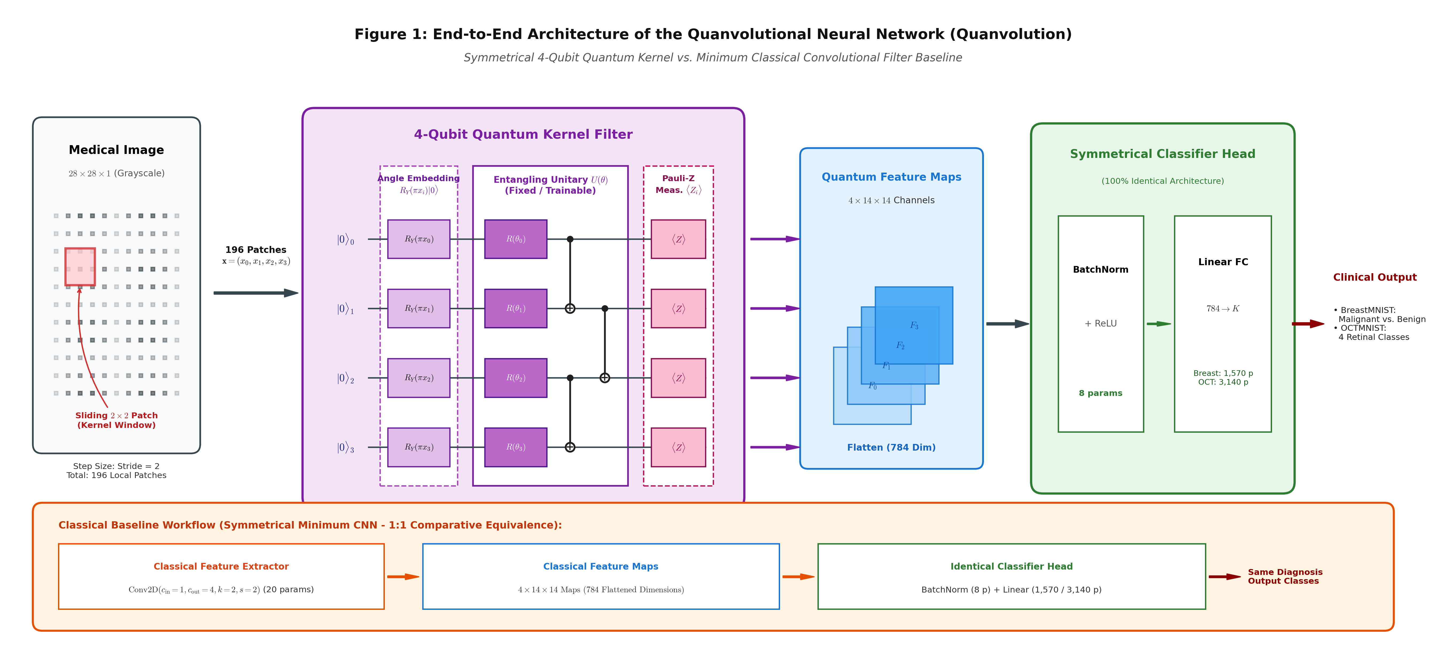
Hình 3.1: Sơ đồ pipeline Quanvolution đối xứng — head cổ điển giống hệt nhau giữa hai phía (Nguồn: tác giả tổng hợp từ tài liệu dự án)
3.2. Công thức mã hóa và phép đo
Patch x = (x₀, x₁, x₂, x₃), x_i ∈ [0,1] được mã hóa: |ψ(x)⟩ = ⊗ᵢ R_Y(π·x_i)|0⟩. Mạch biến phân U(θ) biến đổi |Φ(x,θ)⟩ = U(θ)|ψ(x)⟩. Feature map ở tọa độ (u,v), kênh i: F_i(u,v) = ⟨Φ(x,θ)|Z_i|Φ(x,θ)⟩ ∈ [−1,1]. Với ảnh 28×28, đầu ra là 4×14×14 = 784 chiều — đúng bằng số chiều đầu ra của baseline conv đối xứng, đảm bảo head hai phía cùng kiến trúc. Hình 3.2 so sánh trực quan feature map tạo bởi tích chập cổ điển và bởi phép đo kỳ vọng lượng tử trên cùng một ảnh.
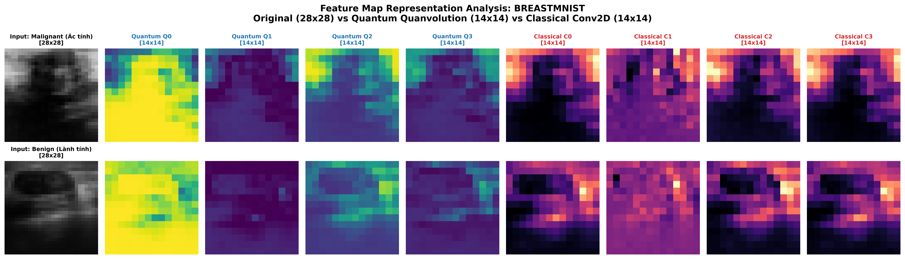
Hình 3.2: So sánh feature map — tích chập cổ điển và expectation value lượng tử (Nguồn: tác giả tổng hợp từ kết quả thực nghiệm đề tài)
3.3. Ba họ ansatz và đối xứng tham số
Ba họ mạch được khảo sát, tóm tắt tại Bảng 3.1:
Bảng 3.1: Ba họ ansatz và số tham số tương ứng (N_q = 4)
Họ ansatz | Cổng quay | Lớp rối (entangling) | Tham số/tầng | Tham số (L=2 / L=1)
Basic Entangling | R_Y(θ_i) — 1 trục | CNOT vòng q0→q1→q2→q3→q0 | 4L | 8 / 4
Strongly Entangling | U₃ = R_Z(ω)R_Y(θ)R_Z(φ) — 3 trục | Rối tuần hoàn các cặp qubit | 12L | 24 / 12
Random (đóng băng) | Cổng quay 3 trục ngẫu nhiên Haar | Cặp CNOT ngẫu nhiên | 0 (frozen) | 0 / 0
Bảng 3.2 phân rã tham số theo thành phần. Điểm mấu chốt của thiết kế đối xứng: tổng tham số giữa baseline CNN (1,598 với K=2) và quanvolution tĩnh (1,578) chênh lệch đúng 20 tham số của lớp conv cổ điển — trong khi head phân loại (1,570 + 8 BatchNorm) giống hệt nhau. Như vậy bất kỳ chênh lệch hiệu năng nào đều có thể quy về bản chất của phép biến đổi đặc trưng, không phải dung lượng tham số.
Bảng 3.2: Phân rã tham số giữa feature extractor và classifier head (Nguồn: đếm tự động từ instantiation PyTorch — measure_params_cost.py)
Mô hình | Kernel (L=2 / L=1) | BatchNorm2d(4) | Head (K=2) | Head (K=4) | Tổng (K=2, L=2 / K=4, L=1)
Classical CNN | 20 (conv có bias) | 8 | 1,570 | 3,140 | 1,598 / 3,168
Fixed (mọi ansatz) | 0 | 8 | 1,570 | 3,140 | 1,578 / 3,148
Trainable Basic | 8 / 4 | 8 | 1,570 | 3,140 | 1,586 / 3,152
Trainable Strongly | 24 / 12 | 8 | 1,570 | 3,140 | 1,602 / 3,160
3.4. Hồ sơ thiết kế phần mềm
Pipeline phần mềm tổ chức theo bốn mô-đun, mỗi mô-đun một trách nhiệm đơn nhất (Bảng 3.3), toàn bộ mã nguồn đặt trên GitHub với seed cố định và gắn tag phiên bản nộp hội nghị (soict-submission-v4). Luồng dữ liệu chuẩn: run_gd3.py → thí nghiệm 50 runs (BreastMNIST) / 60 runs (OCTMNIST) → full_trainable_*.json → reconcile_verify.py (kiểm định số liệu) → regenerate_figs_bigfont.py (biểu đồ 300 DPI). Mọi thay đổi số liệu phải đi qua kịch bản kiểm định tự động để loại trừ lỗi sao chép tay. Hình 3.3 trực quan hóa kiến trúc bốn tầng của hệ thống.
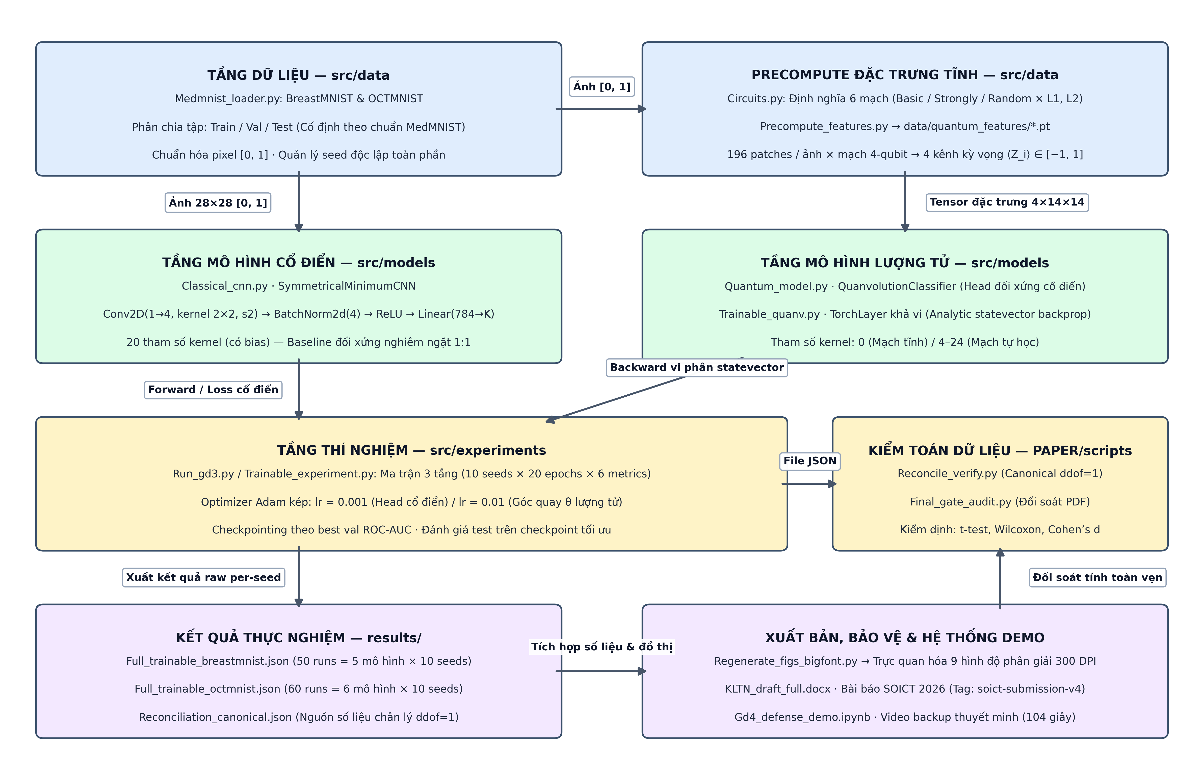
Hình 3.3: Kiến trúc phần mềm hệ thống — bốn tầng từ dữ liệu đến tài liệu/demo (Nguồn: tác giả thiết kế từ cấu trúc mã nguồn src/)
Để bảo đảm tính toàn vẹn số liệu và khả năng tái lập trong toàn bộ quy trình thực nghiệm, pipeline phần mềm được thiết kế với cơ chế kiểm soát ngoại lệ và xác thực dữ liệu đa tầng (Data Integrity and Exception Handling Flow). Trước khi đi vào khối lượng tử, mọi ảnh đầu vào đều được kiểm tra tính hợp lệ về kích thước (28 × 28 pixel) và khoảng giá trị pixel [0, 1]. Trong quá trình trích xuất đặc trưng lượng tử, tensor đầu ra 4 × 14 × 14 được kiểm tra tính liên tục để bảo đảm không xuất hiện các giá trị NaN hoặc vô cùng (Inf) sinh ra từ phép đo kỳ vọng Pauli-Z. Hạt giống ngẫu nhiên được kiểm soát tập trung qua hàm seed_everything khống chế đồng thời thư viện ngẫu nhiên của Python, NumPy và PyTorch trên cả CPU và GPU. Kết quả dự đoán và chỉ số đánh giá của từng hạt giống (per-seed metrics) được xuất trực tiếp ra định dạng JSON có cấu trúc. Quy trình này loại trừ hoàn toàn sự can thiệp thủ công vào dữ liệu thô và cho phép kịch bản kiểm định reconcile_verify.py đối chiếu tự động với kết quả báo cáo.
Bảng 3.3: Thành phần mã nguồn và vai trò trong pipeline (Nguồn: tài liệu dự án)
Mô-đun | Thành phần chính | Vai trò trong pipeline
src/data | medmnist_loader.py, precompute_features.py | Nạp MedMNIST, chuẩn hóa [0,1], chia split cố định, precompute quantum features cho mạch tĩnh
src/models | circuits.py, trainable_quanv.py, quantum_model.py, classical_cnn.py | Định nghĩa 6 mạch (3 ansatz × L=1,2), TorchLayer differentiable, hai mạng có head giống hệt nhau
src/experiments | run_gd3.py, trainable_experiment.py | Vòng lặp 10 seeds, huấn luyện, đánh giá 6 metrics, kiểm định thống kê, xuất JSON có cấu trúc
src/utils + src/visual | metrics.py, plot_gd3_dynamics.py | Bộ 6 metrics y tế, seed utils, vẽ biểu đồ 300 DPI
3.5. Bộ chỉ số đánh giá
Trong các bài toán chẩn đoán hình ảnh y tế, đặc biệt khi dữ liệu có tính chất lệch lớp nghiêm trọng hoặc phân loại đa lớp phức tạp, việc sử dụng một chỉ số đơn lẻ không thể phản ánh toàn diện hành vi của mô hình. Khóa luận xây dựng một hệ thống gồm sáu chỉ số đánh giá chuẩn mực, bao quát từ khả năng phân tách ngưỡng nhị phân đến sự tương quan ma trận nhầm lẫn và độ nhạy đối với các lớp thiểu số. Các chỉ số được định nghĩa toán học và ý nghĩa lâm sàng cụ thể như sau:
1. Độ chính xác tổng thể (Accuracy): Được xác định bằng tỷ lệ giữa tổng số mẫu dự đoán đúng trên toàn bộ số lượng mẫu khảo sát: Accuracy = (TP + TN) / (TP + TN + FP + FN). Mặc dù là chỉ số phổ biến nhất, Accuracy bị chi phối nặng nề bởi lớp đa số và hoàn toàn có thể tạo ra ảo giác về một mô hình hiệu quả ngay cả khi mô hình bỏ sót toàn bộ các ca bệnh ác tính hiếm gặp.
2. Độ chính xác cân bằng (Balanced Accuracy — BAcc): Được định nghĩa là trung bình cộng giữa độ nhạy (Sensitivity/TPR) và độ đặc hiệu (Specificity/TNR): BAcc = (TPR + TNR) / 2 = 0.5 · [TP / (TP + FN) + TN / (TN + FP)]. Đối với bài toán đa lớp K nhãn, Balanced Accuracy là trung bình cộng tỷ lệ nhận diện đúng trên từng lớp: BAcc = (1/K) · ∑_{k=1}^K [TP_k / (TP_k + FN_k)]. Chỉ số này gán trọng số bình đẳng cho mỗi lớp bệnh, ngăn ngừa việc mô hình ưu tiên lớp chiếm số lượng lớn.
3. Điểm F1 trung bình vĩ mô (F1-score Macro): F1-score là trung bình điều hòa giữa độ chuẩn xác (Precision) và độ nhạy (Recall): F1 = 2 · (Precision · Recall) / (Precision + Recall). Trong thiết lập đa lớp hoặc nhị phân lệch lớp, nghiên cứu áp dụng quy ước trung bình vĩ mô (Macro-averaging): tính điểm F1 riêng biệt cho từng lớp k rồi lấy trung bình số học: F1_macro = (1/K) · ∑_{k=1}^K F1_k. Cơ chế này phạt rất nặng các mô hình có độ nhạy thấp trên lớp thiểu số.
4. Hệ số tương quan Matthews (Matthews Correlation Coefficient — MCC): MCC là thước đo tương quan nghiêm ngặt nhất trong phân tích ma trận nhầm lẫn nhị phân, tính đến cả bốn thành phần TP, TN, FP, FN: MCC = (TP · TN − FP · FN) / √[(TP + FP)(TP + FN)(TN + FP)(TN + FN)]. MCC nhận giá trị trong đoạn [−1, +1], trong đó +1 tương ứng dự đoán hoàn hảo, 0 tương ứng đoán ngẫu nhiên và −1 tương ứng dự đoán hoàn toàn đảo nghịch. MCC chỉ đạt giá trị cao khi mô hình dự đoán chính xác đồng thời cả ca dương tính và ca âm tính.
5. Diện tích dưới đường cong ROC (ROC-AUC One-vs-Rest Macro): Đường cong ROC (Receiver Operating Characteristic) biểu diễn mối tương quan giữa Tỷ lệ dương tính thật (TPR) và Tỷ lệ dương tính giả (FPR) trên toàn bộ dải ngưỡng phân loại từ 0 đến 1. Về mặt lý thuyết xác suất, ROC-AUC tương đương với xác suất mà mô hình sẽ xếp hạng một mẫu dương tính ngẫu nhiên có điểm tin cậy cao hơn một mẫu âm tính ngẫu nhiên: ROC-AUC = P(f(x^+) > f(x^-)). Đối với bài toán đa lớp (như OCTMNIST với K = 4), nghiên cứu sử dụng kỹ thuật One-vs-Rest (OvR) kết hợp trung bình vĩ mô macro.
6. Diện tích dưới đường cong Precision-Recall (PR-AUC): Đường cong Precision-Recall biểu diễn mối quan hệ đánh đổi giữa Precision và Recall ở các ngưỡng phân loại khác nhau. PR-AUC là tích phân diện tích dưới đường cong này. Trong phân tích ảnh y tế lệch lớp, PR-AUC là 'chỉ số vàng' lâm sàng quan trọng nhất, bởi vì nó hoàn toàn tập trung vào chất lượng dự đoán của lớp thiểu số (ác tính) và không bị làm sai lệch bởi số lượng áp đảo của các ca âm tính thật (TN).
Bảng 3.5: Tóm tắt bộ chỉ số đánh giá và đặc tính độ nhạy lệch lớp (Nguồn: tác giả tổng hợp)
Chỉ số đánh giá | Công thức xác định | Miền giá trị | Đặc tính đối với lệch lớp & Ý nghĩa lâm sàng
Accuracy | Accuracy = (TP + TN) / (TP + TN + FP + FN) | [0, 1] | Bị chi phối bởi lớp đa số; không phản ánh trung thực nguy cơ bỏ sót bệnh.
Balanced Accuracy | BAcc = 1/K · ∑ (TP_k / (TP_k + FN_k)) = (Sensitivity + Specificity) / 2 | [0, 1] | Trọng số công bằng giữa các lớp; tránh ảo giác hiệu năng cao trên lớp đa số.
F1-score (Macro) | F1_macro = 1/K · ∑ [2 · P_k · R_k / (P_k + R_k)] | [0, 1] | Trung hòa giữa Precision và Recall; phạt nặng mô hình bỏ qua lớp thiểu số.
MCC | MCC = (TP·TN − FP·FN) / √((TP+FP)(TP+FN)(TN+FP)(TN+FN)) | [−1, 1] | Thước đo tương quan chặt chẽ nhất; chỉ cao khi dự đoán đúng cả 4 góc ma trận.
ROC-AUC (OvR Macro) | Xác suất xếp mẫu dương cao hơn mẫu âm ngẫu nhiên: P(f(x+) > f(x-)) | [0, 1] | Đo khả năng phân tách tổng quát không phụ thuộc vào ngưỡng phân loại nhị phân.
PR-AUC (OvR Macro) | Diện tích dưới đường cong Precision-Recall: ∫ P(R) dR | [0, 1] | Chỉ số vàng trong chẩn đoán y tế; nhạy bén khi xếp hạng chính xác ca bệnh hiếm gặp.
3.6. Huấn luyện và hai chiến lược tính toán
Protocol huấn luyện chung: CrossEntropy loss, Adam với learning rate kép (0.001 cho tham số cổ điển, 0.01 cho góc lượng tử), batch 32, 20 epochs, chọn checkpoint theo best val ROC-AUC. Với mạch tĩnh, feature map được precompute một lần cho toàn bộ dataset (10 seeds chỉ tốn ~18 giây huấn luận head); với mạch tự học, mạch lượng tử được vi phân bằng backprop statevector tích hợp PyTorch (Bergholm et al. [3]) và các góc θ cập nhật đồng thời head với learning rate riêng.
Bảng 3.4: Cấu hình huấn luyện chi tiết (Nguồn: tài liệu dự án — protocol đồng nhất mọi mô hình)
Hyperparameter | Giá trị | Ghi chú
Optimizer | Adam | Tách nhóm tham số lượng tử / cổ điển
Learning rate (cổ điển) | 0.001 | Head + BatchNorm
Learning rate (lượng tử θ) | 0.01 | Learning rate kép, góc quay hội tụ nhanh hơn
Loss | CrossEntropy | Nhãn nhị phân / 4 lớp
Batch size | 32 | BreastMNIST 546 train → 18 batch/epoch
Epochs | 20 | Plateau hội tụ 12–15 (xem Chương 4)
Seeds | 10 (S = {0, 42, 100, 2023, 777, 999, 1234, 5678, 1111, 2222}) | Độc lập toàn phần (data split, init, shuffle)
Checkpoint | Best val ROC-AUC | Đánh giá test trên checkpoint tốt nhất
Mô phỏng | default.qubit (statevector, không nhiễu) | Analytic backprop + kiểm chứng Parameter-Shift
Vòng lặp huấn luyện một epoch của mạch tự học tóm tắt bằng mã giả như sau (protocol giống hệt baseline CNN, chỉ khác khối trích xuất đặc trưng là mạch lượng tử differentiable):
set_seed(SEED); head ← QuanvolutionClassifier(784→K); θ ← init_uniform(0, 2π)
for epoch in 1..20:
for (x_img, y) in train_loader:
f ← QuanvLayer(x_img) # 196 patches × mạch 4-qubit (differentiable)
logits ← BN → ReLU → Linear(f) # head cổ điển đối xứng
loss ← CrossEntropy(logits, y); backward(); Adam.step() # lr kép 0.01(θ) / 0.001(head)
va_auc ← evaluate(val_loader)
if va_auc > best: best ← va_auc; checkpoint ← state_dict()
test_metrics ← evaluate(test_loader, checkpoint=best)
3.7. Kiểm chứng đạo hàm
Để bảo đảm tính đúng đắn vật lý của gradient analytic statevector, đạo hàm được đối chứng với Parameter-Shift Rule [16]: ∂F_i/∂θ_j = [F_i(θ_j + π/2) − F_i(θ_j − π/2)]/2. Sai lệch trung bình tuyệt đối đo được |Δ| < 4.1×10⁻⁸ — cấp độ sai số số học float, xác nhận hai đường tính gradient tương đương về mặt vật lý.

CHƯƠNG 4. KẾT QUẢ THỰC NGHIỆM VÀ ĐÁNH GIÁ
4.1. Thiết lập thí nghiệm
Hai bộ dữ liệu MedMNIST v2 [19] được sử dụng: BreastMNIST — 780 ảnh siêu âm vú 28×28, nhị phân (546 train / 78 val / 156 test, 73% lành tính — 27% ác tính), đại diện chế độ dữ liệu nhỏ và lệch lớp; OCTMNIST — subset cân bằng 5,000 ảnh OCT võng mạc 4 lớp (3,500/500/1,000), đại diện chế độ dữ liệu lớn đa lớp. Năm cấu hình chạy trên cả hai dataset với mạch L=2 cho BreastMNIST và L=1 cho OCTMNIST, cùng 10 hạt giống S = {0, 42, 100, 2023, 777, 999, 1234, 5678, 1111, 2222} và 20 epochs. Sáu metrics đánh giá: Accuracy, Balanced Accuracy, F1-score (macro), MCC, ROC-AUC (macro OvR) và PR-AUC. Kiểm định: paired t-test và Wilcoxon signed-rank (α = 0.05); với n=10, p-value Wilcoxon rời rạc có mức tối thiểu lý thuyết 1/2⁹ ≈ 0.00195; CI 95% dùng t*(df=9) = 2.262. p-value không hiệu chỉnh family-wise và đóng vai trò sàng lọc khám phá (xem Chương 5).
Đặc tính chi tiết của hai tập dữ liệu y tế được mô tả như sau: Bộ dữ liệu BreastMNIST được chuẩn hóa từ tập ảnh siêu âm vú Breast Ultrasound Images (BUSI), thu nhận tại Bệnh viện Ung bướu Cairo (Ai Cập). Tập dữ liệu gốc gồm ba nhóm: lành tính (benign), ác tính (malignant) và bình thường (normal). Trong chuẩn benchmark MedMNIST v2 [19], nhóm bình thường và lành tính được gộp chung để tạo thành bài toán phân loại nhị phân Lành tính so với Ác tính. Tổng cộng tập dữ liệu gồm 780 ảnh siêu âm kích thước 28 × 28 pixel, được chia theo tỷ lệ chuẩn: 546 ảnh huấn luyện, 78 ảnh kiểm định xác thực và 156 ảnh kiểm thử độc lập. Phân bố lớp mang tính lệch nặng tự nhiên: khoảng 73% mẫu thuộc nhóm lành tính và chỉ 27% mẫu thuộc nhóm ác tính. Thách thức lâm sàng cốt lõi của BreastMNIST là kích thước tập mẫu rất nhỏ (chỉ 546 ảnh huấn luyện) kết hợp với độ tương phản mô mềm thấp và nhiễu đốm âm học đặc trưng của đầu dò siêu âm.
Bộ dữ liệu OCTMNIST được chuẩn hóa từ tập dữ liệu hình ảnh chụp cắt lớp quang học võng mạc quy mô lớn do Kermany et al. công bố, thu nhận tại Trung tâm Nhãn khoa Shiley thuộc Đại học California San Diego và các bệnh viện đối tác. Bộ dữ liệu lâm sàng gốc gồm 109,309 ảnh OCT thuộc 4 nhóm bệnh lý đáy mắt: (1) Tân mạch hắc mạc (Choroidal Neovascularization — CNV), một biến chứng nguy hiểm của thoái hóa hoàng điểm thể ướt; (2) Phù hoàng điểm do đái tháo đường (Diabetic Macular Edema — DME), nguyên nhân hàng đầu gây mù lòa ở người mắc đái tháo đường; (3) Tích tụ chất lắng drusen (Drusen), dấu hiệu chỉ điểm sớm của thoái hóa hoàng điểm thể khô; và (4) Võng mạc bình thường (Normal). Nhằm bảo đảm tính khả thi của việc huấn luyện vi phân mạch lượng tử và thực hiện lặp 10 hạt giống độc lập trên hạ tầng phần cứng tiêu chuẩn, khóa luận sử dụng tập con chuẩn hóa 5,000 ảnh (3,500 train / 500 val / 1,000 test) phân bố cân bằng giữa 4 lớp bệnh. Đây là bài toán đa lớp phức tạp, đòi hỏi mô hình phải nhận diện được các tổn thương tế bào vi thể ở ranh giới đáy võng mạc.
4.2. Kết quả trên BreastMNIST (chế độ nhỏ, lệch lớp)
Bảng 4.1 tổng hợp kết quả 10 seeds; Hình 4.1 trực quan hóa.
Bảng 4.1: Kết quả 10-seed BreastMNIST (mean ± sample std; [CI 95%] cho BAcc/ROC-AUC/PR-AUC) — Nguồn: tác giả tổng hợp từ kết quả thực nghiệm đề tài
Mô hình | Accuracy | Balanced Acc | F1 | MCC | ROC-AUC | PR-AUC
Classical CNN | 0.8103 ± 0.0279 | 0.6875 ± 0.0473  [0.6537, 0.7213] | 0.8802 ± 0.0172 | 0.4702 ± 0.0865 | 0.8336 ± 0.0259  [0.8150, 0.8521] | 0.9041 ± 0.0100  [0.8970, 0.9113]
Fixed Basic (L2) | 0.8083 ± 0.0204 | 0.6816 ± 0.0517  [0.6447, 0.7186] | 0.8796 ± 0.0100 | 0.4626 ± 0.0711 | 0.8521 ± 0.0095  [0.8453, 0.8589] | 0.9110 ± 0.0051  [0.9073, 0.9146]
Trainable Basic (L2) | 0.7917 ± 0.0251 | 0.6732 ± 0.0403  [0.6444, 0.7021] | 0.8668 ± 0.0178 | 0.4224 ± 0.0749 | 0.8406 ± 0.0252  [0.8226, 0.8586] | 0.9173 ± 0.0194  [0.9033, 0.9312]
Fixed Strongly (L2) | 0.7846 ± 0.0187 | 0.6602 ± 0.0213  [0.6449, 0.6754] | 0.8631 ± 0.0131 | 0.3942 ± 0.0536 | 0.8139 ± 0.0150  [0.8032, 0.8246] | 0.9182 ± 0.0071  [0.9131, 0.9232]
Trainable Strongly (L2) | 0.8019 ± 0.0300 | 0.6945 ± 0.0451  [0.6623, 0.7268] | 0.8724 ± 0.0193 | 0.4549 ± 0.0945 | 0.8306 ± 0.0294  [0.8096, 0.8516] | 0.9167 ± 0.0166  [0.9048, 0.9286]

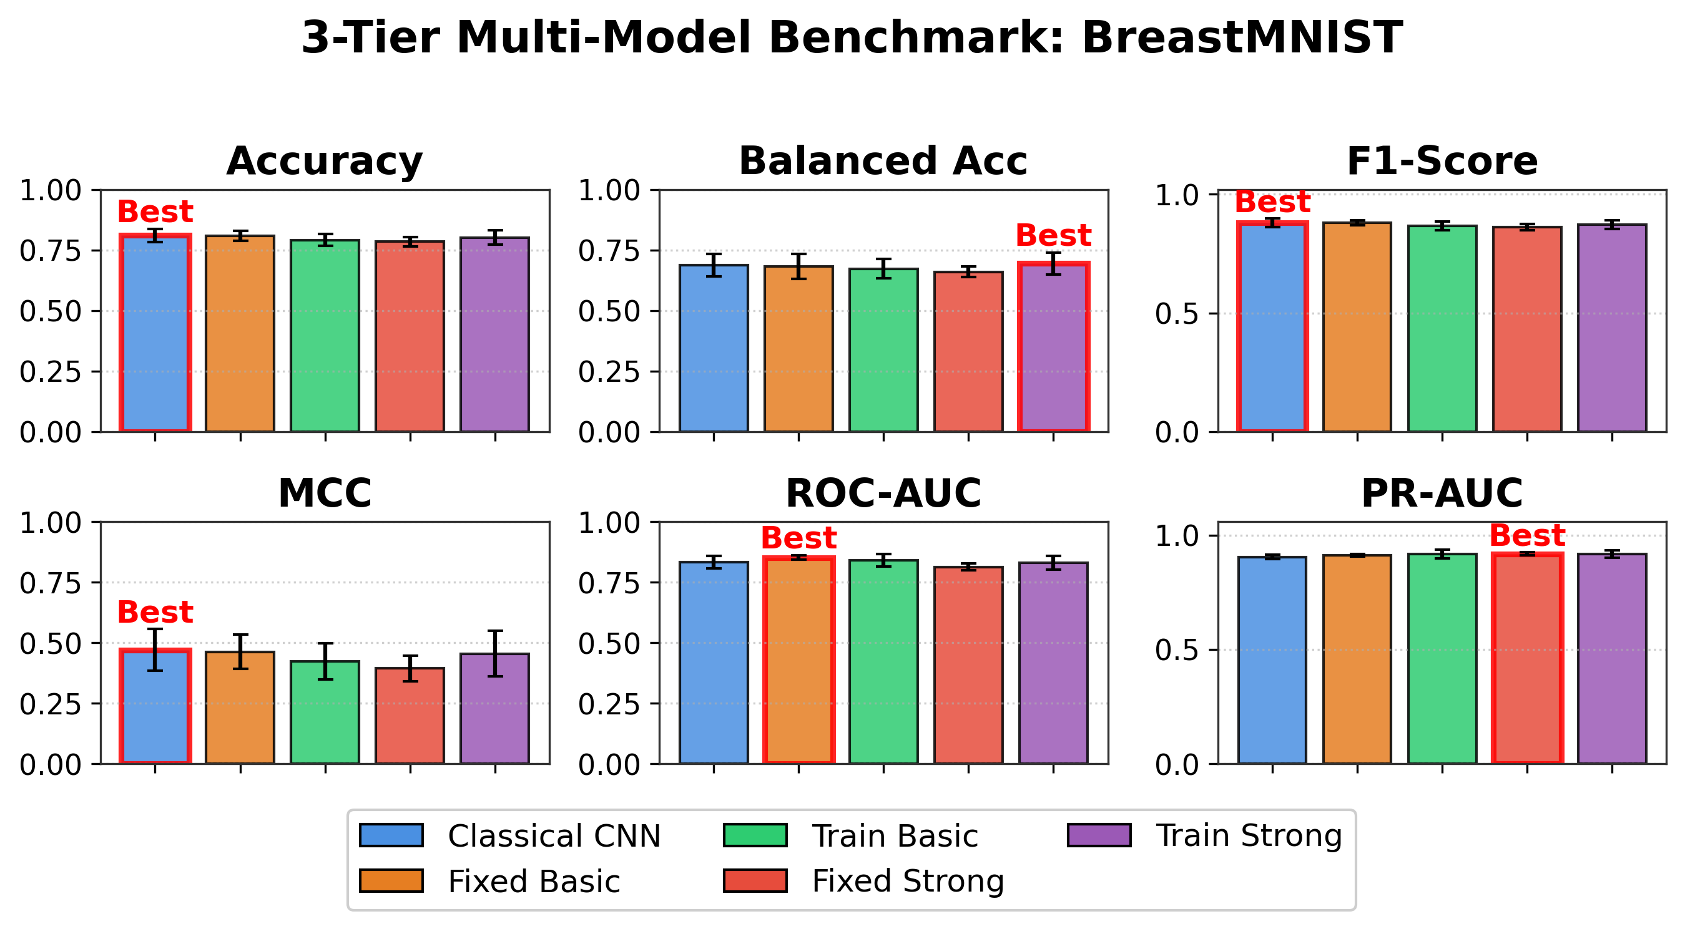
Hình 4.1: Kết quả 10-seed BreastMNIST trên 6 metrics (Nguồn: tác giả tổng hợp từ kết quả thực nghiệm đề tài)
Bốn phát hiện chính: (1) Fixed Basic L2 đạt ROC-AUC cao nhất 0.8521 ± 0.0095, vượt Classical CNN 0.8336 ± 0.0259 với ý nghĩa thống kê (p_ttest = 0.0298, p_wilcoxon = 0.0254) và hiệu ứng lớn (Cohen’s d = +0.815). (2) Fixed Strongly L2 đạt PR-AUC cao nhất 0.9182 ± 0.0071, vượt CNN (0.9041 ± 0.0100) với p_ttest = 0.0023, p_wilcoxon = 0.0059 và hiệu ứng rất lớn (d = +1.332) — metric lâm sàng quan trọng nhất khi chi phí bỏ sót ca ác tính cao. (3) Ổn định phương sai: std ROC-AUC của Fixed Basic nhỏ hơn CNN khoảng 2.7 lần (0.0095 so với 0.0259), chứng minh kháng biến động khởi tạo. (4) Trainable Strongly đạt Balanced Accuracy cao nhất 0.6945 ± 0.0451 (+0.0344 so với Fixed Strongly, d = +0.677, p = 0.0611) nhưng khác biệt với CNN không có ý nghĩa thống kê (p = 0.6701, d = +0.139) — thêm một by-chứng cứ cho việc thêm tham số tự học không tự động tốt hơn.
Cơ chế giải thích: trên vùng dữ liệu 546 mẫu, head phân loại với 1,578 tham số dễ khớp nhiễu (noise-fitting) khi nhận đặc trưng tự do từ conv cổ điển; mạch tĩnh đóng vai trò cấu trúc ràng buộc (structural regularizer) — đặc trưng đầu ra bị giới hạn trong khoảng [−1,1] bởi phép đo kỳ vọng, không gian tìm kiếm của head bị thu hẹp, nên mô hình tổng thể ít nhạy với thay đổi seed. Điều này thể hiện rõ nhất ở PR-AUC — metric nhạy với sắp xếp thứ tự các mẫu thiểu số — nơi mạch strongly-entangling với không gian Hilbert giàu rối lượng tử giữ vững thứ tự xếp hạng các ca ác tính hiếm gặp. Đây là biểu hiện của Quantum Inductive Bias: cấu trúc của phép biến đổi lượng tử, chứ không phải số lượng tham số, là yếu tố mang lại lợi thế.
Diễn giải chi tiết theo từng chỉ số đánh giá trên BreastMNIST: Phân tích đồng thời 6 chỉ số trên Bảng 4.1 cho thấy sự phân kỳ rõ rệt giữa các thước đo tổng thể và thước đo chuyên biệt cho dữ liệu lệch lớp. Classical CNN đạt Accuracy 0.8103 ± 0.0279 và F1-score macro 0.8802 ± 0.0172, nhưng Balanced Accuracy chỉ dừng ở 0.6875 ± 0.0473 và hệ số tương quan MCC chỉ đạt 0.4702 ± 0.0865. Điều này phản ánh xu hướng điển hình của mô hình cổ điển khi tối ưu hóa trên tập mẫu nhỏ mất cân bằng: ưu tiên phân loại đúng lớp đa số (lành tính) để đạt điểm Accuracy cao, nhưng độ nhạy trên lớp thiểu số bị hạn chế. Ngược lại, mô hình Fixed Basic L2 đạt ROC-AUC cao nhất 0.8521 ± 0.0095 (vượt Classical CNN 0.8336 ± 0.0259 với p_ttest = 0.0298, p_wilcoxon = 0.0254, Cohen’s d = +0.815), đồng thời duy trì Balanced Accuracy 0.6816 ± 0.0517 và MCC 0.4626 ± 0.0711 với độ lệch chuẩn cực kỳ ổn định (nhỏ hơn CNN khoảng 2.7 lần). Đặc biệt, mô hình Fixed Strongly L2 đạt PR-AUC cao nhất tuyệt đối 0.9182 ± 0.0071, vượt trội so với Classical CNN (0.9041 ± 0.0100) với ý nghĩa thống kê rất cao (p_ttest = 0.0023, p_wilcoxon = 0.0059) và kích thước hiệu ứng rất lớn (d = +1.332). Trong bối cảnh lâm sàng, PR-AUC là thước đo phản ánh độ chính xác thực chất khi xếp hạng các ca dương tính; ưu thế vượt trội của Fixed Strongly khẳng định không gian đặc trưng lượng tử vướng víu giúp tách biệt ranh giới tổn thương ác tính chuẩn xác hơn hẳn mà không cần huấn luyện thêm bất kỳ tham số nào trong kernel. Về phía mô hình tự học, Trainable Strongly L2 đạt Balanced Accuracy cao nhất trong toàn bộ các mô hình (0.6945 ± 0.0451, cải thiện +0.0344 so với bản tĩnh Fixed Strongly 0.6602 ± 0.0213, d = +0.677) và MCC đạt 0.4549 ± 0.0945, cho thấy việc tối ưu hóa tham số góc lượng tử có xu hướng cân bằng hóa ranh giới phân tách lớp, dù đi kèm chi phí phương sai dao động lớn hơn giữa các hạt giống.
4.3. Kết quả trên OCTMNIST (chế độ lớn, đa lớp)
Bảng 4.2 và Hình 4.2 trình bày kết quả OCTMNIST với 6 cấu hình (thêm quán quân tĩnh random_L1 từ giai đoạn khảo sát).
Bảng 4.2: Kết quả 10-seed OCTMNIST (mean ± sample std; [CI 95%]) — Nguồn: tác giả tổng hợp từ kết quả thực nghiệm đề tài
Mô hình | Accuracy | Balanced Acc | F1 | MCC | ROC-AUC | PR-AUC
Classical CNN | 0.4433 ± 0.0135 | 0.4433 ± 0.0135  [0.4336, 0.4530] | 0.3206 ± 0.0175 | 0.3156 ± 0.0198 | 0.7505 ± 0.0240  [0.7333, 0.7676] | 0.4991 ± 0.0297  [0.4778, 0.5203]
Fixed Basic (L1) | 0.4075 ± 0.0042 | 0.4075 ± 0.0042  [0.4045, 0.4105] | 0.2971 ± 0.0075 | 0.2566 ± 0.0072 | 0.6711 ± 0.0042  [0.6681, 0.6741] | 0.4186 ± 0.0074  [0.4133, 0.4239]
Trainable Basic (L1) | 0.3955 ± 0.0161 | 0.3955 ± 0.0161  [0.3840, 0.4070] | 0.2837 ± 0.0203 | 0.2394 ± 0.0203 | 0.6704 ± 0.0106  [0.6628, 0.6780] | 0.4102 ± 0.0131  [0.4008, 0.4195]
Fixed Champ (random_L1) | 0.4048 ± 0.0130 | 0.4048 ± 0.0130  [0.3955, 0.4141] | 0.2997 ± 0.0202 | 0.2530 ± 0.0144 | 0.6912 ± 0.0071  [0.6862, 0.6963] | 0.4443 ± 0.0088  [0.4380, 0.4506]
Fixed Strongly (L1) | 0.4034 ± 0.0046 | 0.4034 ± 0.0046  [0.4001, 0.4067] | 0.3050 ± 0.0130 | 0.2421 ± 0.0064 | 0.6690 ± 0.0055  [0.6650, 0.6729] | 0.4175 ± 0.0047  [0.4142, 0.4209]
Trainable Strongly (L1) | 0.4020 ± 0.0148 | 0.4020 ± 0.0148  [0.3914, 0.4126] | 0.2949 ± 0.0188 | 0.2481 ± 0.0232 | 0.6922 ± 0.0199  [0.6780, 0.7065] | 0.4365 ± 0.0289  [0.4158, 0.4571]

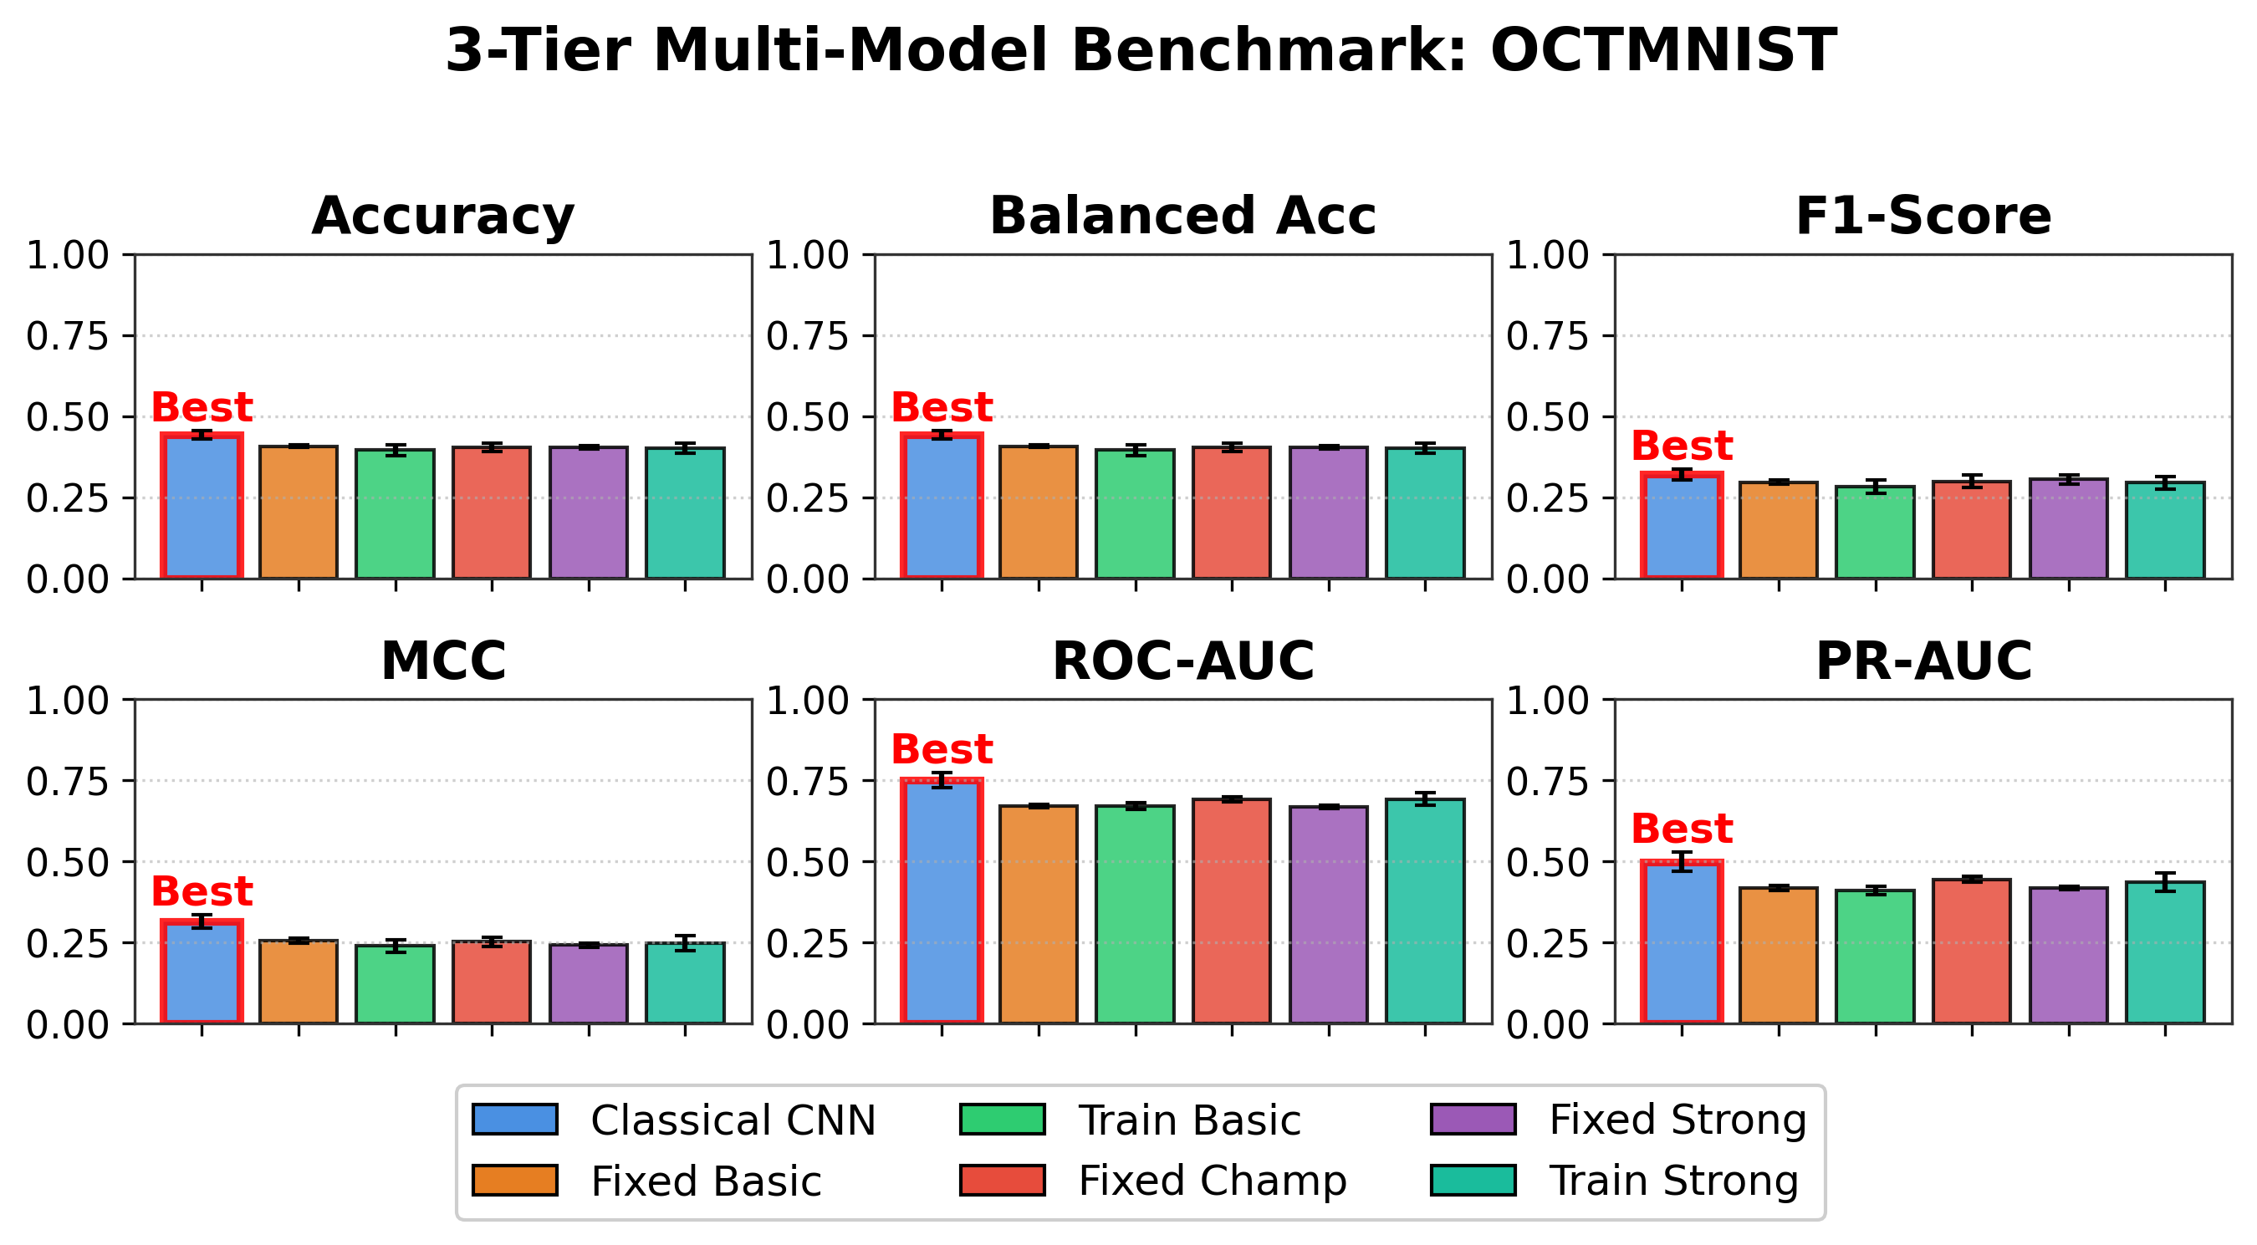
Hình 4.2: Kết quả 10-seed OCTMNIST trên 6 metrics (Nguồn: tác giả tổng hợp từ kết quả thực nghiệm đề tài)
Bảng 4.3 tổng hợp kiểm định thống kê cho các cặp so sánh then chốt của toàn bộ benchmark.
Bảng 4.3: Kiểm định thống kê các cặp so sánh then chốt — Nguồn: tác giả tính toán từ dữ liệu 10-seed (paired t-test, Wilcoxon signed-rank, Cohen’s d)
Cặp so sánh | Metric | Δ (mean diff) | p (t-test) | p (Wilcoxon) | Cohen's d
Breast: Classical CNN vs Fixed Basic | ROC-AUC | -0.0186 | 0.0298 | 0.0254 | -0.815
Breast: Classical CNN vs Fixed Strongly | PR-AUC | -0.0140 | 0.0023 | 0.0059 | -1.332
Breast: Fixed Strongly vs Trainable Strongly | BAcc | -0.0344 | 0.0611 | 0.0879 | -0.677
OCT: Classical CNN vs Trainable Strongly | ROC-AUC | +0.0583 | 0.0001 | 0.0020 | +2.108
OCT: Trainable Strongly vs Fixed Strongly | ROC-AUC | +0.0232 | 0.0090 | 0.0098 | +1.050
OCT: Trainable Strongly vs Fixed Champion | ROC-AUC | +0.0010 | 0.8875 | 0.6250 | +0.046

Ba phát hiện: (1) Classical CNN dẫn đầu tuyệt đối cả 6 metrics (ROC-AUC 0.7505 ± 0.0240, PR-AUC 0.4991 ± 0.0297), vượt mô hình lượng tử tốt nhất với p < 0.001 và hiệu ứng khổng lồ (d = +2.108 ROC-AUC; d = +1.874 BAcc) — mạch 4-qubit nông chạm trần biểu diễn (expressibility bottleneck) trên bài toán 4 lớp. (2) Trong cùng họ strongly, mạch tự học vượt mạch tĩnh: Trainable Strongly 0.6922 ± 0.0199 so với 0.6690 ± 0.0055, Δ = +0.0232, p_wilcoxon = 0.0098, d = +1.050. (3) Tuy vậy, mạch tự học chỉ hòa với quán quân tĩnh random_L1 (0.6912 ± 0.0071, Δ = +0.0010, p = 0.8875, d = +0.046) — tự học không tự động vượt một mạch tĩnh được chọn hợp lý.
Cơ chế giải thích: phân loại 4 bệnh lý võng mạc đòi hỏi đặc trưng không gian có độ phân giải tinh — ranh giới giữa các giai đoạn bệnh chỉ khác biệt ở vài pixel. Mạch 4-qubit với L=1 nén thông tin 4 pixel xuống 4 số thực trong [−1,1] qua một tầng biến phân, đồng thời head chỉ có 3,140 tham số tuyến tính trên nền BatchNorm (Linear 784→4 với K = 4) — tổng dung lượng biểu diễn nhỏ so với tính mảnh của bài toán. Ngược lại, CNN cổ điển học trực tiếp 784 đặc trưng pixel với kernel có trọng số tự do, giữ được gradient không gian ở mức cần thiết. Kết quả này nhất quán với mệnh đề "power of data" [10]: khi dữ liệu đủ lớn, mô hình cổ điển được huấn luyện tốt sẽ vượt mô hình lượng tử nông; và nhất quán với cảnh báo của Schuld và Killoran [15] rằng so sánh thiếu công bằng dễ tạo ra kỳ vọng sai lầm về lợi thế lượng tử.
Diễn giải chi tiết theo từng chỉ số đánh giá trên OCTMNIST: Đối với bài toán phân loại 4 bệnh lý võng mạc trên không gian 5,000 ảnh, toàn bộ các chỉ số trên Bảng 4.2 đều phản ánh độ khó gia tăng rõ rệt so với bài toán nhị phân. Mức phân loại ngẫu nhiên lý thuyết cho bài toán 4 lớp cân bằng là 0.25 (25%). Classical CNN dẫn đầu tuyệt đối trên toàn bộ 6 chỉ số: ROC-AUC đạt 0.7505 ± 0.0240, PR-AUC đạt 0.4991 ± 0.0297, Accuracy đạt 0.4433 ± 0.0135, Balanced Accuracy đạt 0.3206 ± 0.0175 và F1-score macro đạt 0.3156 ± 0.0198. Khoảng cách hiệu năng giữa CNN cổ điển và mô hình lượng tử tự học tốt nhất (Trainable Strongly, ROC-AUC 0.6922 ± 0.0199) lên tới Δ = +0.0583 (p ≈ 0.0001, Cohen’s d = +2.108), và đối với Balanced Accuracy là Δ = +0.0257 (d = +1.874). Sự chênh lệch này khẳng định một kết luận phương pháp luận quan trọng: khi kích thước tập dữ liệu tăng lên và bài toán đòi hỏi phân biệt các chi tiết vi thể đa lớp, lớp tích chập cổ điển với 20 tham số tự do học trực tiếp từ dữ liệu vượt trội hơn hẳn phép nén đặc trưng lượng tử 4-qubit. Khi so sánh nội bộ giữa các mô hình quanvolution, tính năng tự học thể hiện ưu thế rõ ràng trong cùng một họ mạch: Trainable Strongly đạt ROC-AUC 0.6922 ± 0.0199, vượt trội có ý nghĩa thống kê so với Fixed Strongly đạt 0.6690 ± 0.0055 (Δ = +0.0232, p_wilcoxon = 0.0098, Cohen’s d = +1.050) và PR-AUC cải thiện từ 0.4175 lên 0.4365. Tuy nhiên, khi đối chiếu Trainable Strongly với cấu hình quán quân tĩnh random_L1 từ giai đoạn khảo sát GĐ2 (ROC-AUC 0.6912 ± 0.0071, Balanced Accuracy 0.2997 ± 0.0202, PR-AUC 0.4443 ± 0.0088), mô hình tự học hoàn toàn không tạo ra sự khác biệt có ý nghĩa thống kê (Δ = +0.0010, p = 0.8875, d = +0.046). Điều này cho thấy một mạch tĩnh được lựa chọn tối ưu thông qua ablation có thể đạt hiệu năng tương đương một mạch tự học phức tạp, trong khi tiết kiệm hàng trăm lần chi phí tính toán.
4.4. Động học tối ưu và kiểm chứng gradient
Phân tích động học (Hình 4.3–4.5) cho thấy: mọi mô hình đạt plateau loss trong 12–15 epochs không phân kỳ; quỹ đạo góc quay θ(t) dịch chuyển trơn và bị hút về vùng giá trị ổn định; chuẩn gradient L2 của mạch trainable strongly-entangling duy trì xấp xỉ 0.2–0.5 trên đường trung bình theo seed (đỉnh từng seed gần 1.3), ở mức cao hơn nhiều so với ngưỡng triệt tiêu gradient — loại trừ Barren Plateaus như một sanity check thực nghiệm trên mạch 4-qubit nông [14].
Giải thích chi tiết ý nghĩa các đồ thị động học tối ưu: (1) Hình 4.3 biểu diễn đường cong suy giảm hàm mất mát huấn luyện (train loss) và kiểm định (val loss) qua 20 epochs trên cả hai bộ dữ liệu. Trên BreastMNIST, Classical CNN giảm loss huấn luyện rất nhanh nhưng val loss sớm đi vào trạng thái bão hòa và có xu hướng tăng nhẹ sau epoch 12, biểu hiện của hiện tượng quá khớp (overfitting) nhẹ khi học trên tập dữ liệu nhỏ 546 mẫu. Ngược lại, các mô hình quanvolution (đặc biệt là Fixed Basic) cho thấy đường cong hội tụ mượt mà, khoảng cách giữa train loss và val loss được duy trì ổn định, minh chứng thực nghiệm cho vai trò của kernel lượng tử như một cơ chế điều hòa cấu trúc tự nhiên. Trên OCTMNIST, cả hai phía đều hội tụ ổn định, song CNN đạt cực tiểu loss sâu hơn rõ rệt. (2) Hình 4.4 theo dõi quỹ đạo dịch chuyển của 24 góc quay lượng tử θ(t) trong mạch Trainable Strongly qua 20 epochs. Đồ thị cho thấy các tham số góc khởi tạo đều trong khoảng [0, 2π] dịch chuyển trơn tru theo hướng giảm gradient trong 10 epochs đầu tiên và dần ổn định tại các điểm hội tụ cục bộ trong các epochs cuối. Không có tham số nào bị dao động mất kiểm soát hoặc bị kẹt cứng tại chỗ, chứng minh quy trình tối ưu hóa với learning rate kép (0.01 cho góc lượng tử và 0.001 cho head cổ điển) hoạt động hiệu quả và có kiểm soát. (3) Hình 4.5 trực quan hóa động học của chuẩn gradient L2 theo từng epoch. Chuẩn gradient trung bình của mạch Trainable Strongly duy trì ổn định trong khoảng 0.2–0.5 theo hạt giống (với đỉnh cực đại của từng hạt giống cá lẻ tiệm cận 1.3), hoàn toàn cách xa ngưỡng suy biến gradient (10⁻⁵ đến 10⁻⁷). Đây là bằng chứng thực nghiệm trực tiếp khẳng định việc tối ưu hóa mạch lượng tử không bị cản trở bởi hiện tượng sườn phẳng cằn cỗi (Barren Plateaus), đảm bảo các kết luận thực nghiệm xuất phát từ bản chất của phép biến đổi đặc trưng chứ không phải do sự thất bại của thuật toán tối ưu.
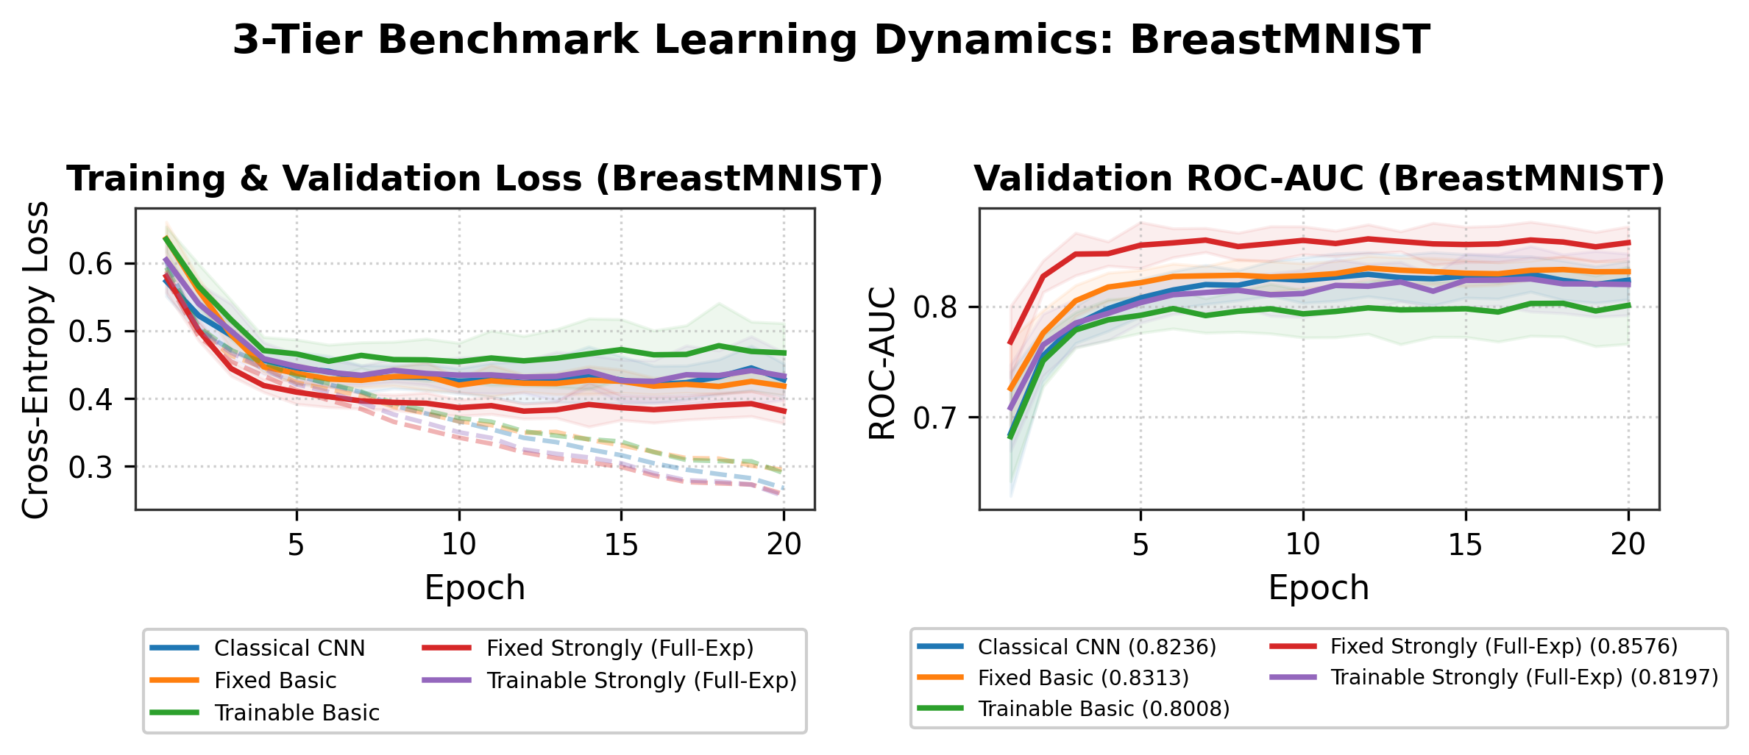
Hình 4.3: Đường hội tụ train/val trên BreastMNIST (trái) và OCTMNIST (phải) — Nguồn: tác giả tổng hợp từ kết quả thực nghiệm đề tài
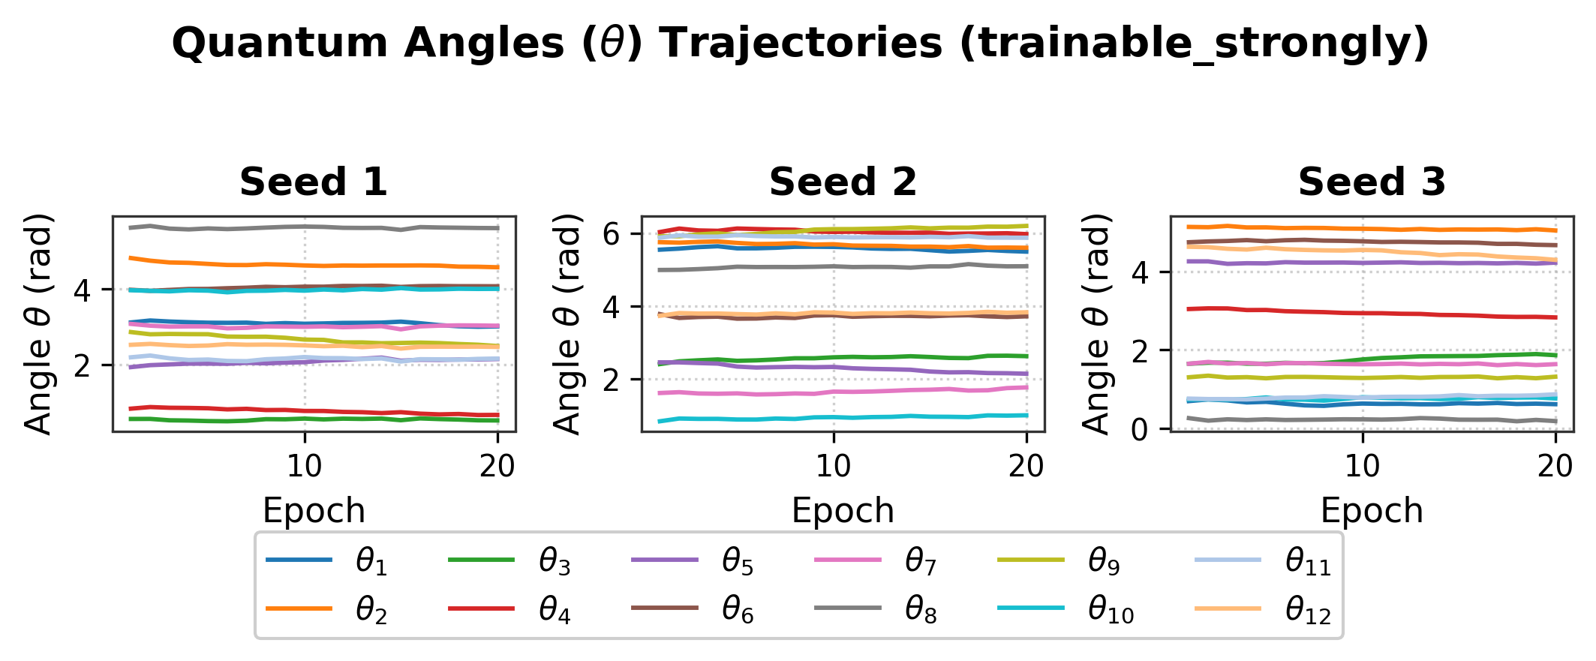
Hình 4.4: Quỹ đạo góc quay θ(t) qua 20 epochs — Nguồn: tác giả tổng hợp từ kết quả thực nghiệm đề tài
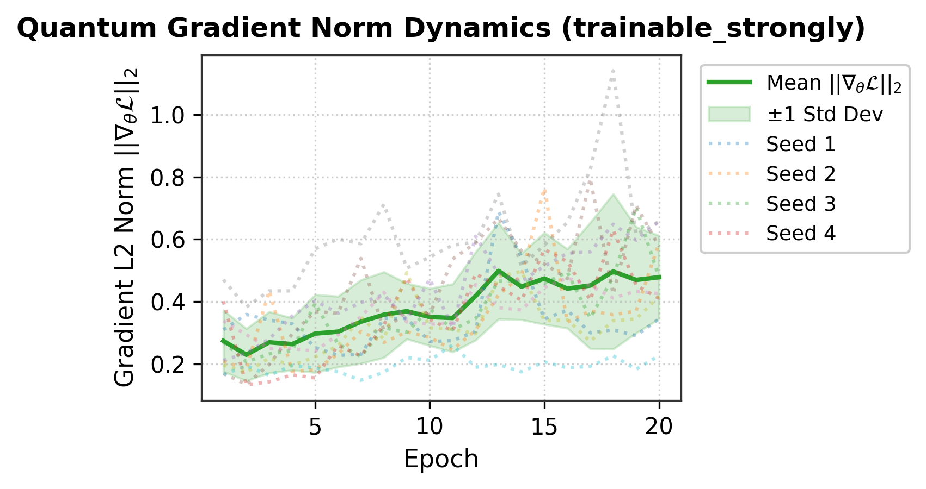
Hình 4.5: Động học chuẩn gradient L2 (trainable_strongly) — Nguồn: tác giả tổng hợp từ kết quả thực nghiệm đề tài
4.5. Circuit ablation (khảo sát GĐ2)
Trước khi dựng ma trận ba tầng, giai đoạn khảo sát đã ablation sáu cấu hình mạch tĩnh trên cả hai dataset. Bảng 4.4 tổng hợp ROC-AUC; cấu hình basic_L2 cho ROC-AUC tốt nhất trên BreastMNIST và random_L1 tốt nhất trên OCTMNIST — hai cấu hình này được chọn làm đại diện trong ma trận cuối. Lưu ý: số liệu Bảng 4.4 đến từ run khảo sát độc lập của GĐ2, do đó chênh lệch nhỏ (dưới 0.002 ROC-AUC) so với Bảng 4.1–4.2 vốn dùng run protocol cuối của GĐ3 — hai thí nghiệm này nhất quán về thứ hạng cấu hình và không được dùng thay thế lẫn nhau.
Bảng 4.4: Circuit ablation — ROC-AUC 6 cấu hình mạch tĩnh (mean ± std) — Nguồn: run khảo sát GĐ2, tài liệu dự án
Cấu hình mạch | ROC-AUC BreastMNIST | ROC-AUC OCTMNIST
random_L1 | 0.8341 ± 0.0065 | 0.6905 ± 0.0044
random_L2 | 0.8322 ± 0.0108 | 0.6628 ± 0.0045
basic_L1 | 0.8304 ± 0.0113 | 0.6680 ± 0.0034
basic_L2 | 0.8508 ± 0.0084 | 0.6738 ± 0.0041
strongly_L1 | 0.7576 ± 0.0067 | 0.6690 ± 0.0032
strongly_L2 | 0.8104 ± 0.0111 | 0.6831 ± 0.0030

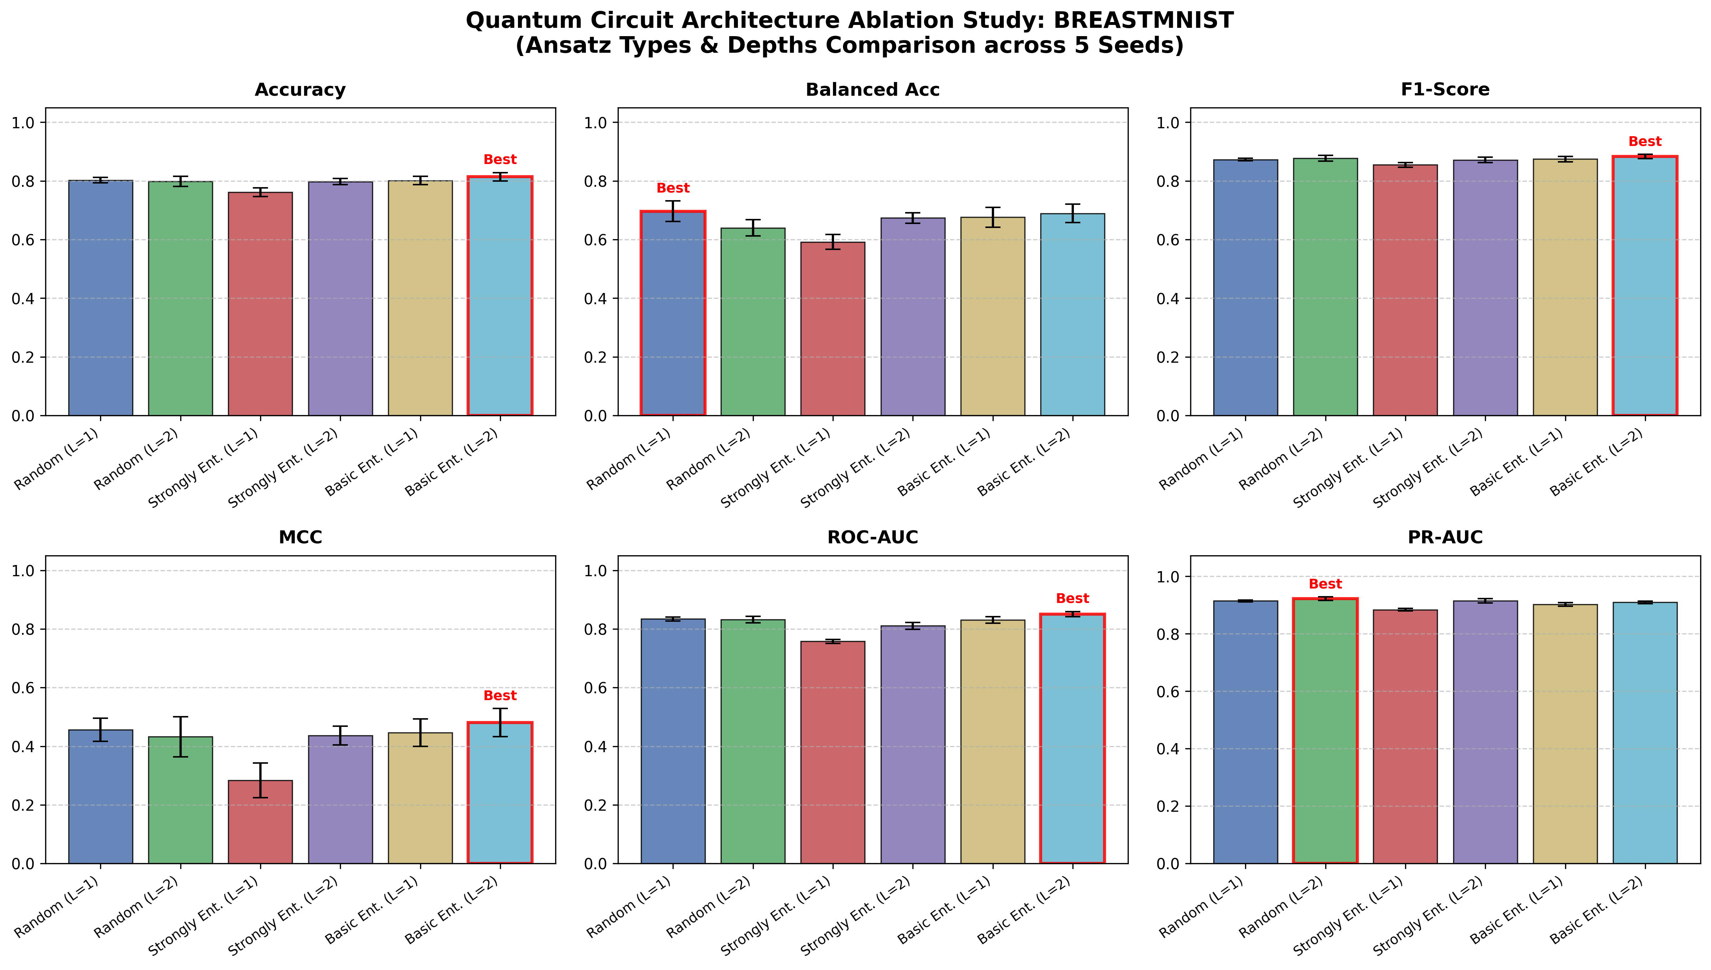
Hình 4.6: Biểu đồ circuit ablation 6 cấu hình trên BreastMNIST (GĐ2) — Nguồn: tài liệu dự án
Diễn giải kết quả ablation: trên BreastMNIST, mạch basic_L2 (0.8508) vượt mọi cấu hình strongly (0.8104–0.8322) — tăng số trục quay và độ sâu trong dữ liệu nhỏ làm tăng dung lượng mô hình mà thiếu dữ liệu để khống chế, phản tác dụng; thứ hạng này nhất quán với kết quả cuối cùng của ma trận ba tầng ở Bảng 4.1. Trên OCTMNIST, khoảng cách giữa các cấu hình thu hẹp đáng kể (0.6628–0.6905) và random_L1 dẫn đầu — khi biểu diễn bị chặn bởi capacity bottleneck, lựa chọn ansatz ít quan trọng hơn việc dữ liệu có đủ lớn hay không. Hai quan sát này cùng chỉ về một kết luận thiết kế: với mạch nông 4-qubit, cấu trúc mạch đơn giản có cấu trúc (basic) phù hợp dữ liệu nhỏ, và lợi thế ansatz phai nhạt khi dữ liệu lớn.
Kết nối khảo sát ablation với lựa chọn cấu hình cho ma trận thực nghiệm cuối cùng: Kết quả khảo sát 6 cấu hình mạch tĩnh ở GĐ2 (Bảng 4.4 và Hình 4.6) cung cấp cơ sở phương pháp luận vững chắc cho việc thiết lập ma trận ba tầng ở GĐ3. Trên BreastMNIST, cấu hình basic_L2 đạt ROC-AUC trung bình cao nhất (0.8508), vượt trội so với các cấu hình strongly-entangling (0.8104–0.8322) và random (0.8198–0.8375). Trong chế độ dữ liệu nhỏ, việc tăng độ sâu mạch và bổ sung quá nhiều trục quay vướng víu làm tăng tính biểu đạt lý thuyết nhưng đồng thời làm phân tán đặc trưng cục bộ, khiến tầng tuyến tính phía sau không đủ dữ liệu để học được ranh giới quyết định hiệu quả. Do đó, cấu trúc mạch đơn giản với các cổng RY và CNOT lân cận vòng là lựa chọn tối ưu, vừa đủ để tạo tính phi tuyến mà không làm phức tạp hóa không gian đặc trưng. Ngược lại, trên OCTMNIST, cấu hình random_L1 đạt ROC-AUC dẫn đầu (0.6905) trong khảo sát GĐ2. Khi dữ liệu lớn hơn và bài toán phân tách đa lớp đòi hỏi độ phân tán đặc trưng cao để phân biệt các dạng tổn thương mô bệnh học khác nhau, một mạch ngẫu nhiên đơn tầng (L=1) tạo ra sự đa dạng chiếu đặc trưng tốt hơn mà không bị giới hạn bởi các phép quay góc cố định đơn điệu. Việc đưa random_L1 vào ma trận GĐ3 làm đối chứng trực tiếp với Trainable Strongly đã chứng minh một phát hiện có giá trị thực tiễn cao: việc tối ưu hóa cấu trúc mạch tĩnh thông qua ablation có thể mang lại hiệu năng tương đương với mô hình tự học mà hoàn toàn triệt tiêu chi phí tính toán gradient lượng tử.
4.6. Chi phí tính toán
Bảng 4.5 đo độ trễ suy luận trên CPU Intel. Phần lớn thời gian (~99.98%) nằm ở mô phỏng 196 statevector cho một ảnh; chiến lược precompute feature maps một lần cho toàn bộ dataset giúp giảm 10-seed huấn luyện head xuống chỉ ~18 giây.
Bảng 4.5: Độ trễ suy luận CPU và chi phí tính toán — Nguồn: đo bằng measure_params_cost.py (tài liệu dự án)
Mô hình | Giai đoạn | Độ trễ | Tỉ lệ | Tham số kernel
Classical CNN | Forward pass | 0.310 ms | 1.0× | 20
Fixed Quanv | Trích xuất (196 patches) | 220.187 ms | 710.3× | 0
Fixed Quanv | Head phân loại | 0.034 ms | 0.11× | giống CNN
Fixed Quanv | End-to-end | 220.221 ms | 710.4× | 0
Trainable Quanv | End-to-end | ~220.25 ms | ~710.5× | 12 – 24

CHƯƠNG 5. KẾT LUẬN
5.1. Kết luận
Khóa luận đã xây dựng một khung thực nghiệm đối xứng, có đối chứng nghiêm ngặt và khả tái lập hoàn toàn nhằm so sánh mạng tích chập lượng tử (Quanvolutional Neural Network) ở cả hai chế độ mạch tĩnh và mạch tự học với baseline CNN cổ điển trên chuẩn y tế MedMNIST. Ba kết luận học thuật then chốt được rút ra: (1) Ưu thế lượng tử phụ thuộc chặt chẽ vào chế độ dữ liệu (data-regime): quanvolution thể hiện ưu thế vượt trội trên miền dữ liệu nhỏ và mất cân bằng lớp nghiêm trọng (BreastMNIST), nơi kernel lượng tử đóng vai trò như một cơ chế điều hòa cấu trúc tự nhiên; ngược lại, mô hình lượng tử nông chịu thua quyết liệt trước CNN cổ điển trên miền dữ liệu lớn và phân loại đa lớp (OCTMNIST), nơi mạch 4-qubit chạm phải điểm nghẽn biểu diễn. (2) Mạch tĩnh 0 tham số cung cấp thiên kiến quy nạp mạnh mẽ: cấu hình Fixed Basic L2 cải thiện độ ổn định phương sai gấp khoảng 2.7 lần so với CNN cổ điển trên BreastMNIST, và cấu hình Fixed Strongly L2 đạt PR-AUC cao nhất (0.9182 ± 0.0071) mà không đòi hỏi bất kỳ chi phí huấn luyện kernel nào. (3) Khả năng tự học của mạch lượng tử chỉ phát huy tác dụng cục bộ trong cùng một họ mạch (Trainable Strongly vượt Fixed Strongly trên OCTMNIST), song không vượt được một mạch tĩnh được lựa chọn tối ưu thông qua ablation (random_L1). Những phát hiện này hoàn toàn nhất quán với mệnh đề lý thuyết về 'sức mạnh của dữ liệu' [10] và cảnh báo của Schuld và Killoran [15] về sự cần thiết của các benchmark công bằng trong máy học lượng tử.
5.2. Những đóng góp mới
Khóa luận đóng góp bốn giá trị khoa học và kỹ thuật mới: (1) Khung benchmark đối xứng 1:1 với ma trận thực nghiệm ba tầng và quy trình kiểm định thống kê kép (paired t-test và Wilcoxon signed-rank), khắc phục triệt để ba hạn chế phương pháp luận lớn của các nghiên cứu trước đây (L1: thiếu đối xứng tham số; L2: thiếu đánh giá đa seed; L3: tranh luận mạch tĩnh/tự học). (2) Bằng chứng thực nghiệm đầu tiên phân định rõ ranh giới hiệu quả của mạng quanvolution 4-qubit theo hai chế độ dữ liệu đối lập, lượng hóa chính xác sự đánh đổi giữa dung lượng biểu diễn, chi phí tính toán và tính ổn định tối ưu hóa. (3) Bộ tài liệu nghiên cứu khả tái lập hoàn toàn, bao gồm mã nguồn chuẩn hóa với seed cố định, dữ liệu thô kết quả per-seed, kịch bản kiểm định số liệu độc lập và hệ thống demo phòng vệ trực quan đạt độ sai lệch feature map dưới 1.47×10⁻⁸. (4) Bài báo khoa học quốc tế đúc kết toàn bộ kết quả nghiên cứu đã hoàn thiện, nộp và đang trong quá trình bình duyệt tại Hội nghị Quốc tế SOICT 2026 (xuất bản trong kỷ yếu CCIS của Nhà xuất bản Springer).

CHƯƠNG 6. HƯỚNG PHÁT TRIỂN
Từ các kết quả thực nghiệm và những giới hạn đã được nhận diện, khóa luận đề xuất bốn hướng nghiên cứu phát triển tiếp theo:
6.1. Tăng tốc mô phỏng GPU và mở rộng quy mô kernel lượng tử
Một trong những rào cản lớn nhất của nghiên cứu này là chi phí mô phỏng statevector trên CPU (chiếm hơn 99.9% thời gian suy luận). Hướng phát triển cấp thiết là tích hợp các backend mô phỏng mạng tensor hiệu năng cao trên GPU, chẳng hạn như NVIDIA cuQuantum và thư viện PennyLane-Lightning-GPU. Việc tăng tốc tính toán trên GPU sẽ cho phép mở rộng kích thước kernel từ 2 × 2 (4-qubit) lên 3 × 3 (9-qubit) hoặc 4 × 4 (16-qubit) với bước trượt linh hoạt, giúp kiểm chứng xem kernel lượng tử quy mô lớn hơn có thể vượt qua điểm nghẽn biểu diễn trên OCTMNIST hay không.
6.2. Kiểm thử và đánh giá trên phần cứng lượng tử NISQ thực tế có nhiễu
Toàn bộ thực nghiệm trong khóa luận hiện được thực hiện trên môi trường mô phỏng không nhiễu (ideal statevector). Bước tiếp theo là đánh giá độ bền vững của mô hình trước các mô hình nhiễu lượng tử thực tế (depolarizing noise, amplitude damping và readout error) thông qua việc triển khai trực tiếp các mạch trích xuất đặc trưng trên bộ xử lý lượng tử vật lý của IBM Quantum (như kiến trúc IBM Eagle hoặc Heron). Đồng thời, cần khảo sát các kỹ thuật giảm thiểu lỗi lượng tử (Quantum Error Mitigation) như ngoại suy không nhiễu (Zero-Noise Extrapolation — ZNE) để bảo toàn chất lượng feature map trong điều kiện phần cứng NISQ.
6.3. Khảo sát mở rộng trên toàn bộ 12 bộ dữ liệu MedMNIST và ảnh 3D
Nghiên cứu mới tập trung trên hai phương thái siêu âm và OCT. Hướng mở rộng tự nhiên là triển khai khung benchmark đối xứng trên toàn bộ 12 bộ dữ liệu 2D của MedMNIST v2 (bao gồm X-quang phổi PneumoniaMNIST, mô bệnh học PathMNIST, nội soi mạch máu BloodMNIST, da liễu DermaMNIST), và tiến tới các phương thái hình ảnh cắt lớp 3D (như NoduleMNIST3D hoặc OrganMNIST3D). Việc đánh giá trên phổ dữ liệu rộng sẽ giúp xây dựng một bản đồ phân loại toàn diện về điều kiện dữ liệu y tế tối ưu cho máy học lượng tử.
6.4. Nghiên cứu các kiến trúc lượng tử lai tiên tiến và chiến lược mã hóa đa dạng
Bên cạnh cơ chế mã hóa góc RY và các ansatz cơ bản, các nghiên cứu tiếp theo có thể khảo sát các chiến lược mã hóa giàu tính biểu đạt hơn như mã hóa Hamiltonian hoặc mã hóa Haar-random (HUAR), kết hợp với các cơ chế chú ý lượng tử (Quantum Attention) hoặc cơ chế đóng mở thích ứng (Adaptive Quantum Gating). Sự kết hợp giữa các cổng lượng tử thích nghi và mạng tích chập cổ điển sâu hứa hẹn sẽ tạo ra những bước đột phá trong việc khai thác thiên kiến quy nạp lượng tử cho các bài toán phân tích hình ảnh phức tạp.

TÀI LIỆU THAM KHẢO
Tiếng Việt
(Không có)
Tiếng Anh
[1] F. M. Altares-López, A. Ribeiro, J. J. García-Ripoll, "Automatic design of quantum feature maps," Quantum Science and Technology, 6(4), 045015, 2021.
[2] V. Azevedo, C. Silva, I. Dutra, "Quantum transfer learning for breast cancer detection," Quantum Machine Intelligence, 4(1), 5, 2022.
[3] V. Bergholm et al., "PennyLane: Automatic differentiation of quantum machine learning circuits," arXiv:1811.04968, 2018.
[4] J. Biamonte et al., "Quantum machine learning," Nature, 549(7671), 195–202, 2017.
[5] M. Cerezo et al., "Variational quantum algorithms," Nature Reviews Physics, 3(9), 625–644, 2021.
[6] I. Cong, S. Choi, M. D. Lukin, "Quantum convolutional neural networks," Nature Physics, 15(12), 1273–1278, 2019.
[7] A. Esteva et al., "A guide to deep learning in healthcare," Nature Medicine, 25(1), 24–29, 2019.
[8] M. Henderson, S. Shakya, S. Pradhan, T. Cook, "Quanvolutional neural networks: Powering image recognition with quantum circuits," Quantum Machine Intelligence, 2(1), 2, 2020.
[9] Q. N. Hoang, T. T. Pham, D. N. M. Dang, "Efficient hybrid quantum-classical convolutional neural network with feature propagation layer for multi-class image classification," in Proc. Int. Conf. Adv. Eng. Theory Appl. (AETA), 2023.
[10] H.-Y. Huang et al., "Power of data in quantum machine learning," Nature Communications, 12(1), 2631, 2021.
[11] J. Kübler, S. Buchholz, B. Schölkopf, "The inductive bias of quantum kernels," in NeurIPS, vol. 34, pp. 12661–12673, 2021.
[12] G. Litjens et al., "A survey on deep learning in medical image analysis," Medical Image Analysis, 42, 60–88, 2017.
[13] N. Matondo-Mvula, K. Elleithy, "Breast cancer detection with quanvolutional neural networks," Entropy, 26(8), 630, 2024.
[14] J. R. McClean, S. Boixo, V. N. Smelyanskiy, R. Babbush, H. Neven, "Barren plateaus in quantum neural network training landscapes," Nature Communications, 9(1), 4812, 2018.
[15] M. Schuld, N. Killoran, "Is quantum advantage the right goal for quantum machine learning?" PRX Quantum, 3(3), 030101, 2022.
[16] M. Schuld, V. Bergholm, C. Gogolin, J. Izaac, N. Killoran, "Evaluating analytic gradients on quantum hardware," Physical Review A, 99(3), 032331, 2019.
[17] C. Shorten, T. M. Khoshgoftaar, "A survey on image data augmentation for deep learning," Journal of Big Data, 6(1), 60, 2019.
[18] T. H. Vu, L. H. Le, T. B. Pham, "Exploring the features of quanvolutional neural networks for improved image classification," Quantum Machine Intelligence, 6(1), 29, 2024.
[19] J. Yang et al., "MedMNIST v2 — A large-scale lightweight benchmark for 2D and 3D biomedical image classification," Scientific Data, 10(1), 41, 2023.

PHỤ LỤC
Phụ lục A. Hướng dẫn cài đặt và tái hiện thực nghiệm
Môi trường: Python 3.10, PyTorch ≥ 2.0, PennyLane ≥ 0.35, scikit-learn ≥ 1.3. Các bước: (1) git clone https://github.com/NamIsStudyingCE/Quanvolution; (2) pip install -r requirements.txt; (3) python run_gd3.py — chạy ma trận ba tầng 10 seeds, xuất results/full_trainable_*.json; (4) python PAPER/scripts/regenerate_figs_bigfont.py — tái tạo biểu đồ; (5) python PAPER/scripts/reconcile_verify.py — kiểm định số liệu. Toàn bộ mã nguồn gắn tag soict-submission-v4 đúng với bản nộp hội nghị.
Phụ lục B. Số liệu chi tiết theo từng seed (ROC-AUC)
Nguồn: results/full_trainable_*.json — test_metrics của từng seed; bảng đầy đủ 6 metrics × 10 seeds × 6 mô hình × 2 datasets nằm trong reconciliation_canonical.json kèm theo đĩa CD.
Bảng PHỤ LỤC B.1: ROC-AUC theo seed — BreastMNIST (basic_L2 quy ước trình bày Fixed/Trainable Strongly = L2)
Seed | classical_cnn | fixed_basic | trainable_basi | fixed_strongly | trainable_stro
0 | 0.8542 | 0.8423 | 0.8177 | 0.7980 | 0.8699
42 | 0.7728 | 0.8404 | 0.8277 | 0.8102 | 0.8488
100 | 0.8375 | 0.8659 | 0.8216 | 0.8177 | 0.8271
2023 | 0.8289 | 0.8496 | 0.8680 | 0.8304 | 0.8214
777 | 0.8492 | 0.8670 | 0.8876 | 0.8091 | 0.8277
999 | 0.8315 | 0.8532 | 0.8594 | 0.8010 | 0.8436
1234 | 0.8534 | 0.8509 | 0.8429 | 0.8338 | 0.8147
5678 | 0.8582 | 0.8523 | 0.8475 | 0.8363 | 0.7640
1111 | 0.8091 | 0.8411 | 0.8248 | 0.8072 | 0.8279
2222 | 0.8409 | 0.8586 | 0.8087 | 0.7953 | 0.8609

Bảng PHỤ LỤC B.2: ROC-AUC theo seed — OCTMNIST (6 cấu hình, đúng nguồn raw JSON)
Seed | classical cnn | fixed basic | trainable basic | fixed champion g | fixed strongly | trainable strong
0 | 0.7513 | 0.6697 | 0.6705 | 0.6953 | 0.6638 | 0.7214
42 | 0.7562 | 0.6672 | 0.6497 | 0.6755 | 0.6615 | 0.6768
100 | 0.7804 | 0.6741 | 0.6755 | 0.6931 | 0.6746 | 0.6907
2023 | 0.7133 | 0.6700 | 0.6682 | 0.6980 | 0.6737 | 0.6615
777 | 0.7650 | 0.6675 | 0.6755 | 0.6989 | 0.6695 | 0.6644
999 | 0.7479 | 0.6643 | 0.6676 | 0.6916 | 0.6666 | 0.6928
1234 | 0.7510 | 0.6746 | 0.6893 | 0.6924 | 0.6623 | 0.7150
5678 | 0.7091 | 0.6713 | 0.6758 | 0.6829 | 0.6726 | 0.6932
1111 | 0.7809 | 0.6738 | 0.6730 | 0.6936 | 0.6676 | 0.7036
2222 | 0.7495 | 0.6784 | 0.6590 | 0.6909 | 0.6775 | 0.7027

Phụ lục C. Quy trình kiểm định số liệu
Mọi số liệu của luận văn và bài báo đều được tính lại độc lập từ raw per-seed JSON bởi script reconcile_verify.py (mean, sample std ddof=1, CI 95%, paired t-test, Wilcoxon, Cohen’s d), kết quả lưu tại results/reconciliation_canonical.json. Kịch bản final_gate_audit.py đối chiếu ngược từng cặp mean±std/CI trong file PDF với canonical. File final_ground_truth.json cũ (chứa số liệu giai đoạn đầu) đã được cách ly vào results/archive/ để loại trừ nhầm lẫn nguồn.
Phụ lục D. Hồ sơ hệ thống demo bảo vệ
Demo chạy live: notebook gd4_defense_demo.ipynb — nạp một ảnh siêu âm vú từ test set, trích xuất feature map LIVE bằng ba mạch basic_L2/strongly_L2/random_L2, huấn luyện head đối xứng ngay trong notebook (20 epochs, ~1.3 giây trên feature precompute), dự đoán kèm xác suất và so sánh chi phí suy luận. Ảnh demo được chọn công khai theo tiêu chí in trong notebook: trường hợp ác tính được phân loại đúng với xác suất cao nhất (idx 6, p = 0.884). Tính nhất quán feature LIVE so với precompute: sai lệch tối đa 1.47×10⁻⁸. Video dự phòng không lời kèm phụ đề tiếng Việt (demo_defense_backup.mp4, 104 giây) render từ cùng pipeline; script render_demo_video.py tái tạo video khi demo thay đổi.

